Государственное автономное профессиональное образовательное учреждение
Чувашской Республики
«Чебоксарский экономико-технологический колледж»
Министерства образования и молодежной политики Чувашской Республики

МЕТОДИЧЕСКИЕ УКАЗАНИЯ
ПО ВЫПОЛНЕНИЮ ПРАКТИЧЕСКИХ ЗАНЯТИЙ
профессия
среднего профессионального образования

43.01.02 Парикмахер

Разработал:
Юдина А.В., преподаватель

Чебоксары 2022

СОДЕРЖАНИЕ

Пояснительная записка
Перечень практических занятий
Общие требования к выполнению практических занятий
Список литературы

Пояснительная записка

Методические указания разработаны в соответствии с рабочей программой по дисциплине Безопасность жизнедеятельности для студентов по профессии 43.01.02 Парикмахер
Методические указания предназначены для организации учебного процесса по данной дисциплине, а также подготовки и проведению практических занятий и их проверки.
Практические задания предназначены для закрепления теоретического материала по дисциплине Безопасность жизнедеятельности и выработки навыков его применения в практических расчетах.
Практические занятия являются важными видами учебной работы студента по учебной дисциплине и выполняются в пределах часов, предусмотренных учебным планом
Цель данных методических указаний состоит в оказании помощи студентам при проведении практических занятий по изучению данной дисциплины, в формировании готовности к овладению основными умениями, знаниями, а также развитие общих компетенций.

Перечень практических занятий

1 | Практическое занятие №1. Изучение первичных средств пожаротушения и их использование при пожаре. Подручные средства пожаротушения и их использование при пожаре. | 6 | выполнение практических работ
2 | Практическое занятие №2. Автоматическая система обнаружения и оповещения о пожаре. Автоматическая система пожаротушения. | 4 | выполнение практических работ
3 | Практическое занятие №3. Эвакуация учащихся из помещения | 4 | выполнение практических работ
4 | Практические занятия №4. Организация получения и использования Средств индивидуальной защиты в ЧС | 6 | выполнение практических работ
 | Практические занятия №5 «Строевая подготовка» | 6 | выполнение практических работ
5 | Практическое занятие №6 «Отработка навыков оказания первой медицинской помощи при кровотечениях и при отравлении аварийно-химическими | 6 | выполнение практических работ
6 | Практическое занятие №7 «Отработка навыков оказания первой медицинской помощи при травмах двигательно-опорного аппарата. | 6 | выполнение практических работ
 | Всего | 38 часов

Практическое занятие №1. Изучение первичных средств пожаротушения и их использование при пожаре. Подручные средства пожаротушения и их использование при пожаре.

Цель работы: получение теоретических знаний и практических навыков подбора и применения первичных, подручных средств пожаротушения.

Задание:
1. Ознакомиться с приведенными ниже краткими теоретическими сведениями.
2. Изучить огнетушащие вещества, первичные и подручные средства пожаротушения в зданиях (помещениях).

Первичные средства пожаротушения – это устройства, инструменты и материалы, предназначенные для локализации и (или) ликвидации загорания на начальной стадии (огнетушители, внутренний пожарный кран, вода, песок, кошма, асбестовое полотно, ведро, лопата и др.). Эти средства всегда должны быть наготове и, как говорится, под рукой.
Рядом со щитом устанавливается ящи с песком, а также емкость с водой 200–250 л .
Щит пожарный изготавливается из тонколистовой стали. Бывают двух типов: открытые и закрытые. В стандартную комплектацию пожарного щита входят: лом, багор, лопата и два конусных ведра. Могут быть доукомплектованы огнетушителями по желанию заказчика. Необходимое количество пожарных щитов и их тип определяются в зависимости от категории помещений, зданий (сооружений) и наружных технологических установок по взрывопожарной и пожарной опасности, предельной защищаемой площади одним пожарным щитом и класса пожара по ИСО № 3941-77.

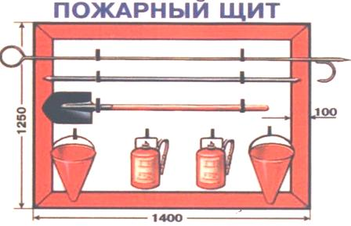
Рисунок 1 - Щит пожарный
Внутренний пожарный кран предназначен для тушения загораний веществ и материалов, кроме электроустановок под напряжением.
Размещается в специальном шкафчике, оборудуется стволом и рукавом, соединенным с краном (рис.2).

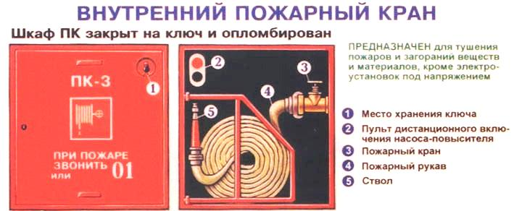
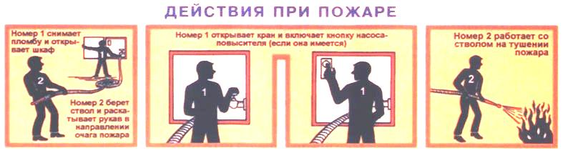
Рисунок 2 - Внутренний пожарный кран и действия при пожаре
При возникновении загорания нужно сорвать пломбу или достать ключ из места хранения на дверце шкафчика, открыть дверцу, раскатать пожарный рукав, после чего произвести соединение ствола, рукава и крана, если это не сделано.
Затем максимальным поворотом вентиля крана пустить воду в рукав и приступить к тушению загорания. При введении в действие пожарного крана рекомендуется действовать вдвоем. В то время как один человек производит пуск воды, второй подводит пожарный рукав со стволом к месту горения.
Огнетушитель – переносное или передвижное устройство для тушения очагов пожара за счет выпуска запасенного огнетушащего вещества^{[1]}. Ручной огнетушитель обычно представляет собой цилиндрический баллон красного цвета с соплом или трубкой. При введении огнетушителя в действие из его сопла под большим давлением начинает выходить вещество, способное потушить огонь. Таким веществом может быть пена, вода, какое-либо химическое соединение в виде порошка, а также диоксид углерода, азот и другие химически инертные газы. Огнетушители в России должны находиться во всех производственных помещениях, а правила дорожного движения многих стран обязывают держать огнетушитель в каждом автомобиле.

Огнетушители различают по способу срабатывания:
- автоматические (самосрабатывающие) — обычно стационарно монтируются в местах возможного возникновения пожара;
- ручные (приводятся в действие человеком) — располагаются на специально оформленных стендах;
- универсальные (комбинированного действия) — сочетают в себе преимущества обоих вышеописанных типов.
Огнетушители различаются по принципу воздействия на очаг огня:
- газовые (углекислотные, хладоновые),
- пенные (химические, химические воздушно-пенные, воздушно-пенные, воздушно-эмульсионные),
- порошковые,
- лучевые.

По объему корпуса:
- переносные малолитражные с массой огнетушащего вещества до 4 кг;
- промышленные переносные с массой огнетушащего вещества от 4 кг;
- стационарные и передвижные с массой огнетушащего вещества от 8 кг.
Тушение огня при помощи углекислотного огнетушителя

По способу подачи огнетушащего состава:
- под давлением воды , образующихся в результате химической реакции компонентов заряда;
- под давлением газов, подаваемых из специального баллончика, размещенного в (на) корпусе огнетушителя;
- под давлением газов, предварительно закачанных в корпус огнетушителя;
- под собственным давлением огнетушащего вещества.
По виду пусковых устройств:
- с вентильным затвором;
- с запорно-пусковым устройством рычажного типа;
- с пуском от дополнительного источника давления.

Огнетушители маркируются буквами, характеризующими тип и класс огнетушителя, и цифрами, обозначающими массу находящегося в нём огнетушащего вещества.

Таблица 1 - Классификация пожаров по ГОСТ 27331 и рекомендуемые средства пожаротушения
Класс пожара | Характеристика класса | Подкласс пожара | Характеристика подкласса | Рекомендуемые средства пожаротушения
A | Горение твердых веществ | A1 | Горение твердых веществ, сопровождаемое тлением (например, древесина, бумага, уголь, текстиль) | Вода со смачивателями, пена, хладоны, порошки типа АВСЕ
 |  | A2 | Горение твердых веществ, не сопровождаемое тлением (каучук, пластмассы) | Все виды огнетушащих средств
B | Горение жидких веществ | B1 | Горение жидких веществ, не растворимых в воде (бензин, нефтепродукты), а также сжижаемых твердых веществ (парафин) | Пена, тонкораспыленная вода, вода с добавкой фторированного ПАВ, хладоны, CO2, порошки типа АВСЕ и ВСЕ
 |  | B2 | Горение полярных жидких веществ, растворимых в воде (спирты, ацетон, глицерин и др.) | Пена на основе специальных пенообразователей, тонкораспыленная вода, хладоны, порошки типа АВСЕ и ВСЕ
C | Горение газообразных веществ | - | Бытовой газ, пропан, водород, аммиак и др. | Объемное тушение и флегматизация газовыми составами, порошки типа АВСЕ и ВСЕ, вода для охлаждения оборудования
D | Горение металлов и металлосодержащих веществ | D1 | Горение легких металлов и их сплавов (алюминий, магний и др.), кроме щелочных | Специальные порошки
 |  | D2 | Горение щелочных металлов (натрий, калий и др.) | Специальные порошки
 |  | D3 | Горение металлосодержащих соединений (металлоорганические соединения, гидриды металлов) | Специальные порошки

Порошковые огнетушители. Порошковые огнетушители используются для тушения пожаров класса:
- огнетушители с порошком общего назначения, которым можно тушить пожары классов A,B,C,E;
- огнетушители с порошком общего назначения, которым можно тушить пожары классов B,C,E
Огнетушитель порошковый (ОП) – самый распространенный вид огнетушителей, которые устанавливают в офисах, складах, производственных и жилых помещениях, государственных учреждениях, а также в автомобилях. Порошок – наилучшее средство тушения горючих и твердых веществ (коробки, бумага, дерево и т. д.). Не подходит для тушения щелочноземельных и щелочных металлов, горение которых происходит без воздуха. Порошковые огнетушители противопоказано использовать для тушения электрооборудования, которое может выйти из строя при попадании порошка! Температура использования от –40 до +50 о С.
Устройство и принцип действия ОП.
Принцип действия порошковых огнетушителей основан на выбросе огнетушащего порошка под давлением с помощью энергии сжатого воздуха, закачанного в баллон огнетушителя. При этом используется специальный огнетушащий порошок, который в процессе реакции с продуктами горения образует пенный состав, блокирующий доступ кислорода, и таким образом гасит огонь.
Для приведения огнетушителя в действие (кроме огнетушителей аэрозольного типа) необходимо сорвать пломбу и вынуть блокирующий фиксатор (предохранительную чеку). Затем для огнетушителей с источником вытесняющего газа (с газовым баллоном или с газогенерирующим устройством) необходимо ударить рукой по кнопке запускающего устройства огнетушителя или воздействовать на пусковой рычаг, расположенные в головке огнетушителя (или открыть вентиль газового баллона, расположенного снаружи передвижного огнетушителя). При этом боек накалываетмембрану газового баллончика и вскрывает его или ударяет по капсюлю газогенерирующего устройства и запускает химическую реакцию между его компонентами. Газ по специальному каналу поступает в верхнюю часть корпуса огнетушителя с жидкостным зарядом или через газовую трубку-аэратор – в нижнюю часть корпуса порошкового огнетушителя, проходит через слой огнетушащего порошка, взрыхляя (вспушивая) его, и собирается в верхней части корпуса огнетушителя. Порошковые огнетушители бывают закачные и со встроенным источником давления.
На рис. показана схема приведения в действие закачного огнетушителя.
Принцип действия порошкового огнетушителя со встроенным источником давления заключается в следующем: при срабатывании запорнопускового устройства прокалывается заглушка баллона с рабочим газом (углекислотный газ, азот). Газ по трубке подвода поступает в нижнюю часть корпуса огнетушителя и создает избыточное давление.
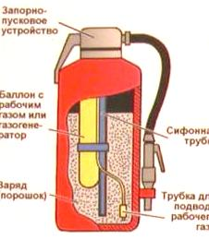
Рисунок 3 - Схема приведения в действие закачного огнетушителя.
Порошок вытесняется по сифонной трубке в шланг к стволу. Нажимая на курок ствола, можно подавать порошок порциями. Порошок, попадая на горящее вещество, изолирует его от кислорода воздуха.
На рис. 3 показана схема приведения в действие огнетушителя со встроенным источником давления.
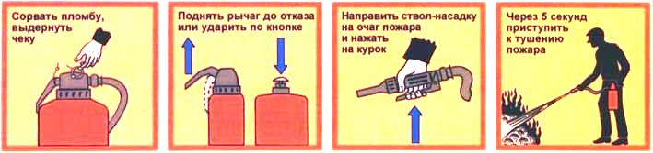
Рисунок 4 - Принцип действия огнетушителя со встроенным источником давления
Пенные огнетушители
Пенные огнетушители предназначены для тушения пожаров и загораний твердых веществ и материалов, легковоспламеняющихся жидкостей (ЛВЖ) и горючих жидкостей (ГЖ), кроме щелочных металлов и веществ, горение которых происходит без доступа воздуха, а также электроустановок под напряжением. Существует три типа пенных огнетушителей: химические пенные (ОХП), воздушно-пенные (ОВП) и воздушно-эмульсионные (ОВЭ).
Пенными огнетушителями запрещается тушить электроустановки под напряжением.
Принцип действия химического пенного огнетушителя.
При срабатывании запорно-пускового устройства открывается клапан стакана, освобождая выход кислотной части огнетушащего вещества. При переворачивании огнетушителя кислота и щелочь вступают во взаимодействие.
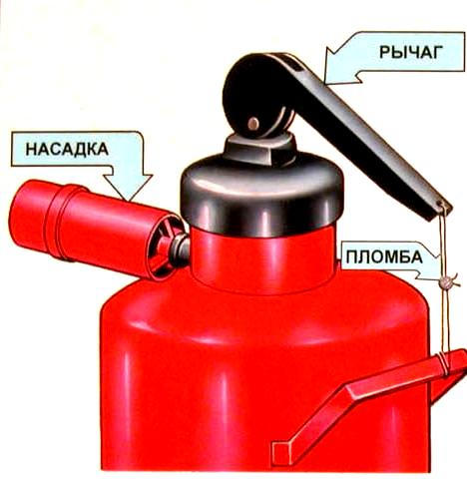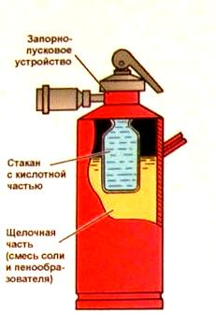
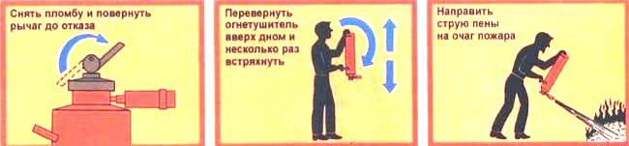
Рисунок 5 - Принцип действия химического пенного огнетушителя типа ОХП
При встряхивании реакция ускоряется. Образующаяся пена поступает через насадку (спрыск) к очагу пожара. Химические пенные огнетушители подлежат зарядке каждый год независимо от того, используются они или нет. На рис. 4 показан принцип действия химического пенного огнетушителя типа ОХП.

Принцип действия воздушно-пенного огнетушителя.
Принцип действия основан на вытеснении раствора пенообразователя избыточны давлением рабочего газа (воздух, азот, углекислый газ). При срабатывании запорно-пускового устройства прокалывается заглушка баллона с рабочим газом. Пенообразователь выдавливается газом через клапаны и сифонную трубку. В насадке пенообразователь перемешивается с засасываемым воз- духом и образуется пена. Она попадает на горящее вещество, охлаждает его и изолирует от кислорода. На рис. 5 показан принцип действия воздушно-пенного огнетушителя типа ОВП.

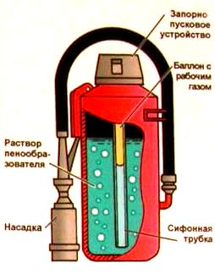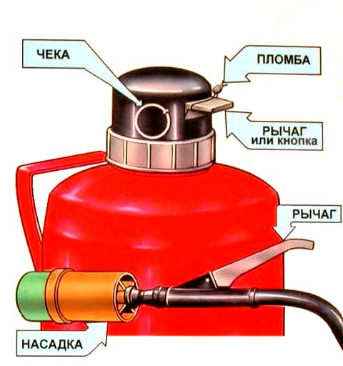
ПРИВЕДЕНИЕ В ДЕЙСТВИЕ ВОЗДУШНО-ПЕННОГО ОГНЕТУШИТЕЛЯ
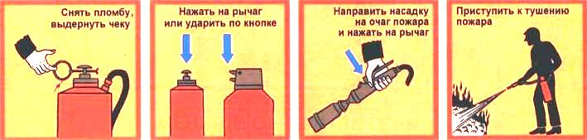
Рисунок 6 - Принцип действия воздушно-пенного огнетушителя типа ОВП
Газовые огнетушители
Огнетушители углекислотные (ОУ) используются для тушения возгораний типа B – жидкие вещества, С – газообразные вещества, Е – электроустановки до 1000 В.
Применяются для тушения веществ, горение которых не может происходить без доступа воздуха. Размещаются на электроустановках, находящихся под напряжением не более 10 кВ, а также в офисах, государственных учреждениях, производственных и жилых помещениях, автомобилях, на морском транспорте и т. д. Преимущество углекислотных огнетушителей в том, что после использования не остается следов, так как это сжатый под давлением газ. Используются в температурном диапазоне от –40 до +50 0 С.
Преимущества углекислотных огнетушителей: - эффективны при тушения жидких и газообразных веществ (класс В, С) и электроустановок под напряжением до 1000 В;
- отсутствуют следы тушения;
- диапазон рабочих температур от –40 до +50 °С;
Недостатки углекислотных огнетушителей:
- большая масса огнетушителей;
- возможность обморожения рук из-за резкого охлаждения раструба и баллона огнетушителя;
- накопление зарядов статического электричества на огнетушителях во время использования;
- применение углекислотных огнетушителей в замкнутом пространстве приводит к резкому увеличению концентрации CO 2 , что может вызвать явление кислородной недостаточности и удушья;
- при отрицательных температурах эффективность снижается;
- не применяются для тушения дерева и веществ, горящих без доступа воздуха (пироксилин).
Устройство и принцип действия ОУ
Устройство и принцип действия углекислотных огнетушителей основаны на выбросе огнетушащего вещества – диоксида углерода (СО₂ ), закачанного в баллон огнетушителя под давлением. Углекислота, попадая на горящее вещество, охлаждает его и таким образом гасит огонь. При испарении 1 кг углекислоты образуется около 500 л газа. Тушение углекислым газом основано на изолировании этим газом горящих предметов от кислорода воздуха и охлаждающем эффекте углекислоты при переходе ее из жидкого в газообразное состояние.
Углекислый газ попадает в зону горения, понижает концентрацию кислорода и охлаждает горящие предметы. Достаточно 12–15 % содержания углекислого газа в окружающем воздухе, чтобы горение прекратилось.
Углекислота неэлектропроводна, легко проникает в труднодоступные про-странства, не изменяет своих свойств при хранении, менее вредна, не портит объекты тушения.
Углекислотный огнетушитель типа ОУ (рис. 6) состоит из стального баллона с ввернутым в горловину латунным вентилем, сифонной трубки, опущенной на дно, и ручки. Раструб-снегообразователь изготовляется из листового алюминия или оцинкованного железа. Раструб соединен с вентилем трубкой, которая удерживает его в нужном направлении при тушении пожара. Мембрана предохранителя рассчитана на разрыв при внутреннем давлении в баллоне 22,3 МПа.
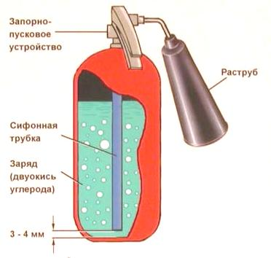
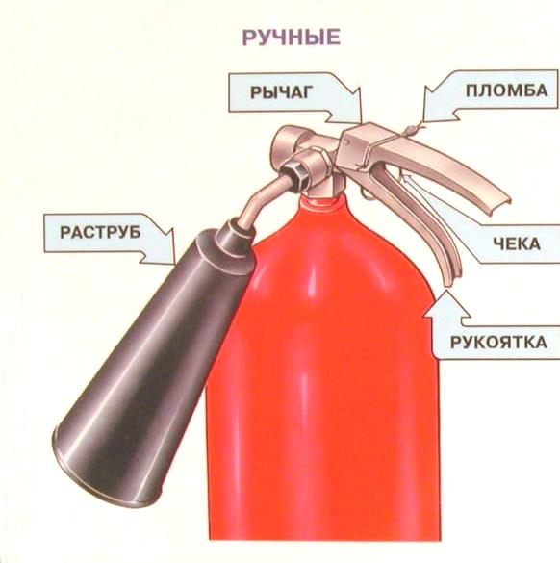
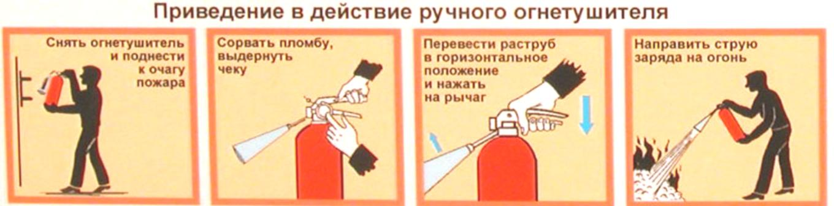
Рисунок 7- Принцип действия углекислотного огнетушителя ручного типа
Для приведения огнетушителя в действие необходимо левой рукой взять ручку баллона, правой рукой повернуть раструб в сторону очага пожара, открыть вентиль до отказа и направить струю на горящую поверхность. Углекислота из баллона через сифонную трубку, вентиль, металлическую трубку и раструб-снегообразователь (где происходит расширение и резкое понижение температуры газа) выбрасывается в атмосферу в виде струи газа и снега.
Наличие зарядов в углекислотных огнетушителях должно проверяться один раз в три месяца путем взвешивания с точностью до 20 г. Минимальная допустимая масса заряда должна быть для ОУ-2 – не ниже 1,3 кг, ОУ-5 – не ниже 2,9 кг, ОУ-8 – не ниже – 4,7 кг.
Баллоны углекислотных огнетушителей через каждые 5 лет подлежат гидравлическим испытаниям.
Углекислотные огнетушители вследствие значительного расширения углекислоты при нагревании запрещается помещать вблизи нагревательных приборов.
Эффективное действие углекислотных огнетушителей и установок ограничивается температурой –25^{о} С. При более низкой температуре давление в баллоне резко снижается и истечение струи из огнетушителя происходит медленно.
Переносные углекислотные огнетушители ОУ-1, ОУ-2, ОУ-3, ОУ-5, ОУ-7 выпускаются с массой заряда до 7 кг

Порядок выполнения работы
1. Записать цель работы.
2. Законспектировать способы тушения пожаров и классы пожаров.
3. Зафиксировать применяемые огнетушители и законспектировать
правила приведения их в рабочее состояние при возникновении пожара.
4. В соответствии с вариантом задания (табл. 2):
- установить класс пожара;
- определить способ тушения пожара;
- выбрать первичные средства тушения;
- предположить и проанализировать возможные последствия пожара, дать рекомендации.

Таблица 2 - Варианты исходных данных для анализа
Вариант | Вид возгорания
1 | Пожар на складе книгохранения, возгорание бумаги
2 | Возгорание керосина
3 | Пожар в электрощитовой
4 | Возгорание моторного масла в автогараже
5 | Возгорание щелочи на аккумуляторном участке
6 | Возгорание офисной мебели
7 | Взрыв газового кислородного баллон
8 | Возгорание в лакокрасочном цеху, источник воспламенения скипидар
9 | Возгорание электропроводки
10 | Возгорание промасленной ветоши
11 | Возгорание монитора в офисном помещении
12 | Пожар по неосторожности в быту, возгорание занавесок, обоев
13 | Воспламенение пластиковой обшивки стен в офисе
14 | Воспламенение пластиковой обшивки стен в офисе
15 | Возгорание привода автомобиля
16 | Возгорание горячего битума на крыше при проведении строит. работ
17 | Возгорание спирта в измерительной лаборатории
18 | Взрыв метана в шахте
19 | Горение нефтепродуктов
20 | Пожар в офисе, горение мебели
21 | Воспламенение бензина
22 | Горение сплава металла Мg
23 | Возгорание щелочных металлов в лаборатории на ТЭЦ
24 | Возгорание металлообрабатывающего станка в цеху
25 | Возгорание угля
26 | Пожар на заводе, возгорание технического спирта
27 | Воспламенение пластиковой обшивки потолка в быту
28 | Возгорание в столовой, горение подсолнечного масла
29 | Возгорание разлитого дизельного топлива на территории предприятия, по-  жар перекинулся на цех с электрооборудованием
30 | Возгорание древесины в электросушилке

5. Показать отчет преподавателю
Практическое занятие №2.
Автоматическая система обнаружения и оповещения о пожаре. Автоматическая система пожаротушения.

Цель работы: Закрепление и углубление теоретических знаний и практических навыков в области обеспечения пожарной безопасности.
Задание:
1. Изучить устройство и принцип работы автоматической система обнаружения и оповещения о пожаре.
2. Изучить устройство и принцип работы автоматической системы пожаротушения.

Технические средства противопожарной защиты
Технические средства противопожарной защиты – это системы автоматического обнаружения и тушения пожара, дымоудаления, оповещения, противопожарного водоснабжения, а также другие технические средства, предназначенные для защиты людей и материальных ценностей от пожара.
Следует заметить, что системы автоматического обнаружения пожара включают в себя системы пожарной сигнализации, автономные пожарные извещатели, термочувствительные элементы в спринклерах и в других технических средствах противопожарной защиты. Системы автоматического тушения пожара и пожарная сигнализация входят в пожарную автоматику.
Таким образом, технические средства противопожарной защиты содержат:
- пожарную автоматику, состоящую из систем пожарной сигнализации и автоматического пожаротушения;
- системы автоматического обнаружения пожара;
- ситемы дымоудаления;
- системы оповещения;
- системы противопожарного водоснабжения;
- другие технические средства, предназначенные для защиты людей и материальных

Автоматическая система обнаружения и оповещения о пожаре
Системы оповещения людей о пожаре и управления их эвакуацией (СОУЭ) применяются в основном в зданиях с массовым пребыванием людей, включая гостиницы, спортивные сооружения, зрительные учреждения, универмаги, учебные и лечебные заведения и т.п. в общем случае система оповещения и управления эвакуацией представляет собой комплекс организационных мероприятий и технических средств.
Совокупность совместно действующих технических средств, обеспечивающих решение задач СОУЭ, составляет техническую систему оповещения людей о пожаре.
Классификация технических систем оповещения и управления эвакуацией можно представить в следующем виде:

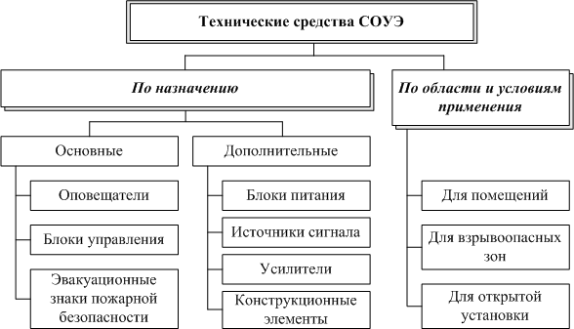

Рисунок 8 - Классификация технических средств СОУЭ
Основными классификационными признаками являются назначение и область применения технических средств СОУЭ.
По области и условиям применения различают средства оповещения, устанавливаемые в отапливаемых и не отапливаемых помещениях, с внешней стороны зданий, во взрывоопасных зонах.
По назначению технические средства оповещения можно разделить на основные и дополнительные. К основным относятся пожарные оповещатели, приборы управления ими и эвакуационные знаки пожарной безопасности.
Блоки управления работой СОУИ могут иметь различную техническую реализацию.
Эвакуационные знаки пожарной безопасности, включающие указатели направления движения, можно разделить на статические и динамические. Статический указатель имеет постоянное смысловое значение. Динамический указатель – это эвакуационный знак с изменяемым смысловым значением.
В состав системы может входить дополнительное оборудование, обеспечивающее функционирование СОУЭ. К такому оборудованию относятся: блоки резервированного питания, различные источники сигнала – микрофоны, устанавливаемые на пульте диспетчера или на блоке тревожного оповещения, генератор тонального сигнала, проигрыватель или магнитофон, усилительное оборудование (предварительные усилители и усилители мощности) для усиления звуковых сигналов, поступающих от источника звука, а также звукопередающие устройства –громкоговорители (рупорные, настенные и потолочные). К дополнительному оборудованию можно также отнести различные конструкционные элементы – узлы крепления (в том числевыносные микрофонные консоли для организации удаленного рабочего места диспетчера), защитные конструкции и т.п.

Типы пожарных извещателей

Ключевым элементом противопожарной автоматики является пожарный извещатель (по-другому его называют сенсором).

Извещатели бывают следующих типов:
- Тепловые;
- Дымовые;
- Газовые;
- Пламени (световые);
- Комбинированные.
Если величина контролируемого параметра превысила максимально допустимое значение (для пороговых извещателей) либо скорость ее изменения оказалась слишком большой (для дифференциальных извещателей), сигнал поступает на приемно-контрольную панель, которая запускает систему автоматического пожаротушения.
Для обеспечения надежности комплекса обязательным является использование средств защиты металлоконструкций огня, на которых монтируются устройства для генерации, подачи и распыления огнегасящей субстанции. Извещатели систем противопожарной и охранной защиты могут быть:
- Точечными;
- Линейными.

Таблица 3 – Типы пожарных извещателей
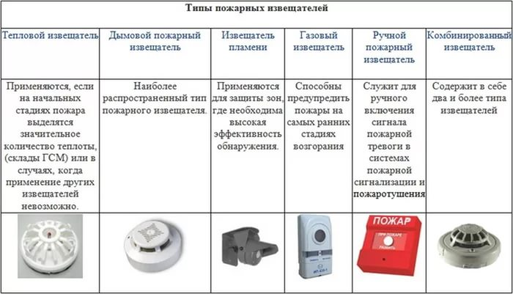

Типы систем оповещения
СОУЭ разделяют на 5 типов, СО-1 … СО-5. Отличительными признаками является способ формирования сигналов оповещения, структура формирования зон оповещения, наличие обратной связи между ними и помещением пожарного поста – диспетчерской, а также тактические возможности организации эвакуации и управления инженерными системами здания, связанными с обеспечением безопасности людей при пожаре.
Оповещение может быть организовано с помощью звуковых сигналов, передачей специальных речевых текстов, световых сигналов различного вида (мигающих указателей, оповещателей "Выход", статических и динамических указателей направления движения).
В ряде случаев СОУЭ должна не только формировать сигналы оповещения, но также обеспечивать выполнение других действий, например, разблокирование эвакуационных выходов, управление освещением.

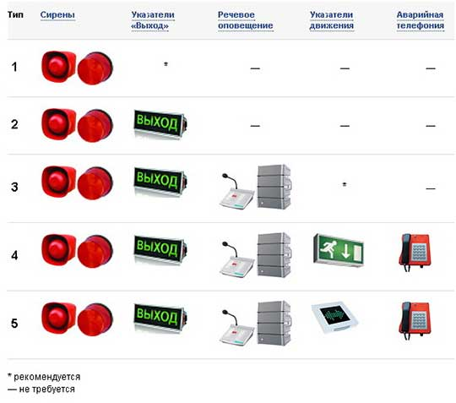
Рисунок 9 - Типы систем оповещения

СОУЭ 1-го и 2-го типа являются наиболее простыми и используют только световой и звуковой способы оповещения.
СОУЭ 3-го и 4-го и 5-го типов используют все способы оповещения – речевой, звуковой и световой. Для них характерно разделение здания на зоны пожарного оповещения, а также введение обратной связи между зонами и помещением пожарного поста-диспетчерской. Дополнительно к световым табло "Выход", в них применяются статические и динамические указатели направления движения при эвакуации.
СОУЭ 5-го типа являются наиболее сложными. Они должны обеспечивать возможность реализации нескольких вариантов организации эвакуации из каждой зоны оповещения, а также координированное управление из одного пожарного поста-диспетчерской всеми системами здания, связанными с обеспечением безопасности людей при пожаре.

Принцип работы автоматической пожарной сигнализации
При обнаружении пожарными датчиками источника возникновения пожара (задымление, открытое пламя или резкое увеличение температуры) в охраняемом помещении, включается исполнение заложенного в систему автоматической пожарной сигнализации алгоритма действий. При определении возгорания сигнал с устройства связи поступает на пульт МЧС.

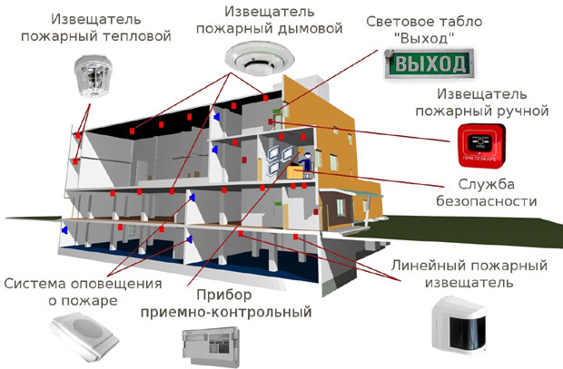
Рисунок 10 - Система автоматической пожарной сигнализации

1.Включается система оповещения о пожаре, ведь главное предупредить людей об опасности. Система оповещения о пожаре может быть как простейшей звуковой или светозвуковой, так и более сложной речевой системой оповещения. Тип и состав оборудования системы оповещения о пожаре, определяется еще на этапе проектирования автоматической пожарной сигнализации. Тип системы оповещения о пожаре зависит от количества людей находящихся в охраняемом помещении, его площадью и высотностью. Чаще всего на практике применяются два типа оповещения о пожаре - светозвуковое оповещение или речевое оповещение о пожаре. Так же в системе оповещения о пожаре, обязательно должны быть предусмотрены световые таблички «Выход», указывающие в задымленном пространстве пути эвакуации.
2.Если на охраняемом объекте есть система контроля и управления доступом, то автоматическая пожарная сигнализация должна разблокировать все пути эвакуации людей. Она подает управляющие сигналы в СКУД и дает возможность людям беспрепятственно покинуть опасное место.
3.Включается система автоматического пожаротушения, если по нормам пожарной безопасности или техническому заданию она предусмотрена. Системы пожаротушения подразделяются на несколько типов по способу тушения пожара - это либо, установка водяного пожаротушения (спринклерное пожаротушение, дренчерное пожаротушение, тонкораспыленное пожаротушение), или установка водопенного пожаротушения, либо установка порошкового пожаротушения, или система газового пожаротушения. Тип установки пожаротушения определяется по НБП и составом имущества находящегося на охраняемом объекте. Нельзя же, например, тушить пожар в серверной или библиотеке с помощью воды или пены, ведь убытки от такого тушения пожара будут соразмерны с самим пожаром.
4.Для предотвращения отравления людей продуктами горения должна включиться система дымоудаления из очага возгорания. И напротив, прекратиться подача свежего воздуха из системы приточной вентиляции, для того чтобы не разувать пламя. Команды на выполнение этих функций к системам дымоудаления и приточно-вытяжной вентиляции, так же поступают от автоматической пожарной сигнализации.
5.Если здание оборудовано лифтами, то они в случае начала пожара должны автоматически опуститься на первый этаж, открыть двери и заблокироваться. Сигналом к этим действиям так же управляет автоматическая пожарная сигнализация.
6.Как правило, в алгоритме работы АПС предусмотрено отключение потребителей тока, и перевод систем жизнеобеспечения в аварийный режим. Для этого системы безопасности переходят на электроснабжение от блоков бесперебойного питания (ББП).

Автоматические системы противодымной защиты

Противодымная защита - комплекс технических средств, направленных на предотвращение воздействия на людей дыма, повышенной температуры и токсичных продуктов горения и обеспечение тушения пожара.

Противодымная защита здания - система объемно-планировочных, конструктивных решений зданий и инженерных устройств, предназначенных для предотвращения задымления защищенных эвакуационных путей и ограничения распространения продуктов горения при пожаре.

Аварийная противодымная вентиляция - система вентиляции, обеспечивающая не-задымляемость эвакуационных путей в течение времени, необходимого для безопасной эвакуации людей из здания в целом, а также для обеспечения тушения пожара.

Автоматическая система пожаротушения
Автоматическими установками пожаротушения(АУП) называются установки пожаротушения, срабатывающие автоматически - при превышении контролируемым фактором или факторами пожара (температурой, дымом и др.) установленных пороговых значений в защищаемой зоне.
Конструктивно автоматические установки пожаротушения состоят из резервуаров наполненных необходимым количеством огнетушащего состава, устройств управления и контроля, системы трубопроводов и насадок-распылителей. Количество распылителей, длины трубопроводов и объём емкостей для огнетушащего вещества определяются расчётами.
Установки пожаротушения осуществляют тушение пожара путем выпуска огнетушащих веществ. По способу приведения в действие установки пожаротушения подразделяются на ручные (с ручным способом приведения в действие) и автоматические.
Подразделяются системы автоматического пожаротушения, прежде всего, по используемому огнетушащему веществу:
• газовое пожаротушение (СО₂, аргон, азот, фреоны);
• водяное пожаротушение (вода);
• пенное пожаротушение и водо-пенное пожаротушение (вода с пенообразователями);
• порошковое пожаротушение (порошки специального химического состава);
• аэрозольные системы пожаротушения (подобны порошкам, но частицы на порядок меньше по размерам);
• системы тонкодисперсной воды (тонкораспыленной воды)
Автоматические установки водяного пожаротушения
Водяное пожаротушение является наиболее распространенным для защиты зданий и помещений благодаря тому, что вода, используемая для тушения пожара, наиболее доступна и обладает хорошими охлаждаюшими свойствами. Помимо своей доступности водяные установки наименее сложные в проектировании и монтаже.
Одной из форм водяного пожаротушения является - водопенное. Для тушения огня в этих установках применяются раствор пенообразователя в воде.
Водяные и пенные установки пожаротушения подразделяются на на спринклерные и дренчерные.
Они получили свое название от английских слов sprincle (брызгать, моросить) и drench (мочить, орошать). Конструктивно дренчерные установки отличаются от спринклерных видом оросителя, типом клапана установленного в узле управления и наличием самостоятельной побудительной системы для дистанционного и местного включений.
Ороситель - Устройство для разбрызгивания или распыления воды и (или) водных растворов.

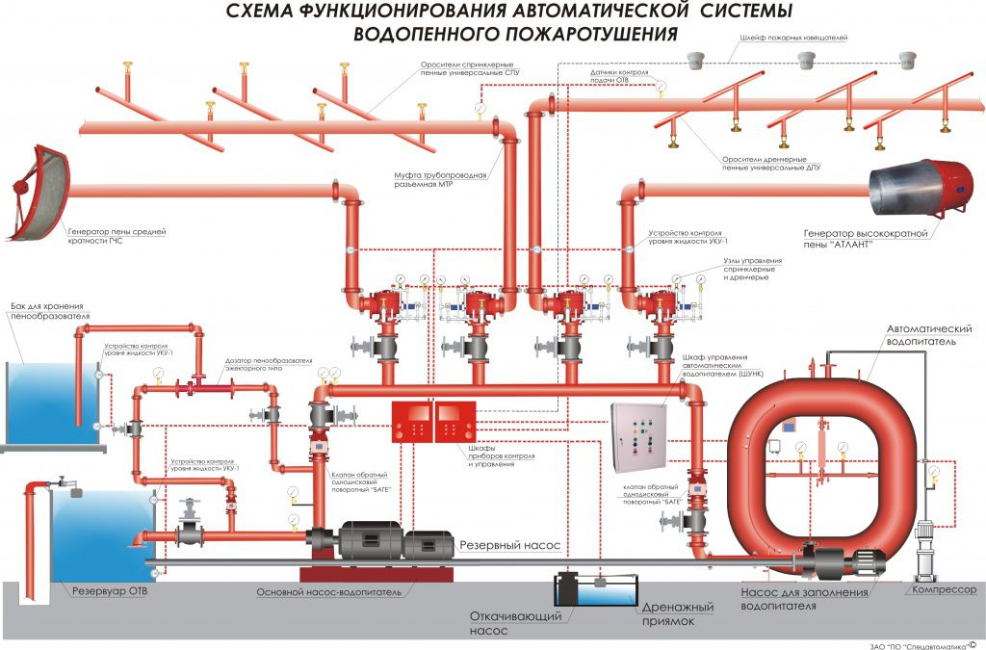
Рисунок 11 - Схема функционирования автоматической системы водопенного пожаротушения
Оросители (спринклерные и дренчерные) предназначены для распыления воды и распределения ее по защищаемой площади при тушении пожаров или их локализации, а также для создания водяных завес.
Спринклерный ороситель - Ороситель с запорным устройством выходного отверстия, вскрывающимся при срабатывании теплового замка.
Замок тепловой – Запорный термочувствительный элемент, вскрывающийся при определенном значении температуры
Ороситель дренчерный - Ороситель с открытым выходным отверстием.
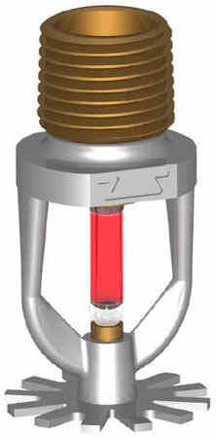
Рисунок 12 - Спринклерный и дренчерный (слева) оросители
Спринклерные установки пожаротушения – это системы, состоящие из спринклеров (оросителей), вмонтированных в трубопровод, в котором вода или воздух (в зависимости от системы) находятся под давлением. Принцип действия основан на падении давления в системе. Во время пожара температура в помещении повышается до тех пор, пока термочувствительный элемент в спринклере не разрушится. Термочувствительные элементы в зависимости от температуры разрушения имеют внутри спиртовую жидкость разного цвета. После того как произошло разрушение термочувствительного элемента вода или водный раствор (раствор пенообразователя в воде) начинает вырываться наружу, давление в системе падает, срабатывает узел управления жидкости, а также запускается насос в насосной станции. Насосный узел состоит чаще всего из нескольких клапанов, замедляющей камеры, манометров и системы обвязки.
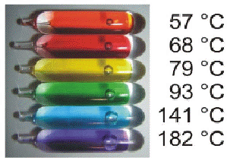
Рисунок 13- Термочувствительный элемент

Автоматические установки порошкового пожаротушения
Порошковое пожаротушение получило очень широкое применение в мировой практике и в настоящий момент 80% огнетушителей являются порошковыми. К достоинствам порошков относится высокая огнетушащая способность, универсальность, способность тушить электрооборудование под напряжением, значительный температурный предел применения, отсутствие токсичности, относительная долговечность по сравнению с другими огнетушащими веществами, простота утилизации. Огнетушащая способность порошков в несколько раз выше, чем таких сильных ингибиторов горения, как хладоны.
Огнетушащие порошки представляют собой мелкоизмельченные минеральные соли с различными добавками, которые препятствуют комкованию и слеживаемости порошка.
Установки порошкового пожаротушения классифицируются:
1.по конструктивному исполнению на модульные и агрегатные;
2.по времени действия (продолжительности подачи огнетушащего порошка) на:
- быстрого действия – импульсные (И), с временем действия до 1с;
- кратковременного действия (КД-1), с временем действия от 1с до 15с;
- кратковременного действия (КД-2), с временем действия более 15с.
3.по способу тушения:
- объемный;
- поверхностный;
- локальный по объему
Автоматические установки пенного пожаротушении
Установки пенного пожаротушения отличаются от водяных устройствами для получения пены (оросители, пеногенераторы), а также наличием в установке пенообразователя и системы его дозирования. Остальные элементы и узлы по устройству аналогичны установкам водяного пожаротушения.
Выбор дозирующего устройства в установках пенного пожаротушения осуществляется в зависимости от конкретных особенностей защищаемого объекта, системы водоснабжения, типа установки (спринклерная или дренчерная). В настоящее время системы дозирования пенообразователя проектируют по двум основным схемам -- с заранее приготовленным раствором пенообразователя и с дозированием пенообразователя в поток воды с помощью насоса-дозатора с дозирующей шайбой или с помощью эжектора-смесителя.
В установках, требующих небольших объемов раствора пенообразователя, рационально иметь емкость с подготовленным раствором. В установках требующих больших расходов огнетушащего вещества, более целесообразно хранить концентрированный пенообразователь и воду раздельно и использовать для их смешения дозирующие устройства.
Автоматические установки газового пожаротушения (АУГП)
По способу тушения АУГПТ делятся на установки объемного и локального пожаротушения. При объемном пожаротушении огнетушащее вещество распределяется равномерно и создается огнетушащая концентрация во всем объеме помещенияю. Способ локального тушения основан на концентрации огнетушащего вещества в опасном пространственном участке помещения и применяется для тушения пожаров отдельных агрегатов и оборудования. Установки локального тушения аналогичны устройству установки объемного тушения, но разводка их распределительных трубопроводов выполняется не по всему помещению, а непосредственно над пожароопасным оборудованием.
По способу пуска установки газового пожаротушения делятся на установки с электрическим и установки с пневматическим пуском. По способу хранения газового огнетушащего состава (ГОС) АУГП разделяются на централизованные и модульные установки.
Централизованными АУГП, называются установки содержащие батареи (модули) с ГОС, размещенные в станции пожаротушения и предназначенные для защиты двух и более помещений. Огнетушащее вещество в такой установке может находиться в баллонах и в изотермических емкостях.
Основными объектами, где применяются установки газового пожаротушения являются:
- электропомещения (трансформаторы напряжением более 500 кВ; кабельные туннели, шахты, подвалы и полуэтажи);
- маслоподвалы металлургических предприятий;
- гидрогенераторы и генераторы с водородным охлаждением ТЭЦ и ГРЭС (если используется технологическая двуокись углерода);
- окрасочные цехи, склады огнеопасных жидкостей и лакокрасочных материалов;
- библиотеки, музеи, архивы (в основном хладоны и двуокись углерода) и т.п.

Порядок выполнения работы
1. Записать цель работы.
2. Проверить усвоение материала, ответив на контрольные вопросы:
1.1. Назначение автоматической системы обнаружения пожара.
1.2. Назначение автоматической системы оповещения о пожаре.
2. Составить отчет.
Отчет должен включать:
- цель практической работы;
- ответы на вопросы задания;
3. Показать отчет преподавателю.

Практическое занятие №3. Эвакуация учащихся из помещения

Цель работы: получение теоретических знаний в области планирования и организации эвакуации персонала объекта экономики в район сосредоточения (РС) или загородную зону (ЗЗ).
Задание:
1. Ознакомиться с планированием и организацией эвакуации персонала объекта экономики в район сосредоточения (РС) или загородную зону (ЗЗ).
2. Определить время на эвакуацию в район сосредоточения (РС) или загородную зону (ЗЗ).

Планирование и организация эвакуация персонала объекта экономики в район сосредоточения (РС) или загородную зону (ЗЗ).
Организацию непосредственного планирования, обеспечения и проведения эвакомероприятий осуществляют эвакокомиссии совместно со штабами и службами ГО.
Планы эвакуации оформляются в виде разделов Планов ГО.
Все документы плана эвакуации должны быть предельно краткими, ясным по форме и содержанию, разработанными преимущественно графически на картах,планах (схемах) городов (объектов) и удобными для практического использования в любых условиях.
Планирование, обеспечение и проведение эвакомероприятий осуществляется во взаимодействии с органами военного управления по вопросам:
- выделения транспортных средств для обеспечения перевозок эваконаселения;
- совместного использования транспортных коммуникаций (ж.д., автомобильных, воздушных и водных путей сообщения);
- выделение сил и средств для совместного регулирования движения на маршрутах эвакуации и обеспечения ООП;
- обеспечения ведения всех видов разведки;
- выделение сил и средств для целей инженерного обеспечения эвакуации, противорадиационной, противохимической защиты населения; санитарно-противоэпидемических и лечебно-профилактических мероприятий;
- возможности использования военных городков и оставленного войсками имущества (оборудования) для размещения и первоочередного жизнеобеспечения эваконаселения в загородной зоне;
- согласования районов размещения эваконаселения в загородной зоне.
Планы проведения эвакомероприятий ГО согласовываются (увязываются) с планами (мероприятиями) по переводу экономики с мирного на военное положение,мобразвертывание ВС в части использования транспорта и транспортных коммуникаций,МТС,обеспечения трудовыми (людскими) ресурсами, финансированием,а также решения вопросов размещения эваконаселения в загородной зоне и обеспечения его жизнедеятельности.
Распределение эваконаселения на группы.
1-я группа (рассредотачиваемое население) - рабочие и служащие объектов,продолжающих свою производственную деятельность в военное время в зонах возможных сильных разрушений категорированных городов, а также обеспечивающих их жизнедеятельность.
2-я группа (эвакуируемое трудоспособное население) - рабочие и служащие объектов, прекращающих производственную деятельность в военное время в категорированных городах или переносящих ее в загородную зону.
3-я группа - остальное эвакуируемое население. Основная часть населения, отнесенного к этой группе, составляет контингент,который может быть вывезен заблаговременно (до начала общих эвакомероприятий) по частичной эвакуации.
Рассосредотачиваемое и эвакуируемое население размещается в районах ЗЗ,которые определяются с учетом удаления их от категорированных городов,наличия жилого фонда,дорожной сети,возможностей обеспечения необходимых условий возобновления производственной деятельности трудоспособного (работающего) населения и отдыха людей,обеспечения условий для создания группировок сил ГО,предназначенных для ведения АСиДНР в очагах поражения,а также условий по обеспечению защиты от радиоактивного заражения
В целях создания благоприятных условий для посменной перевозки на работу в категорированный город и обратно рабочих и служащих 1-ой группы, районы их рассосредоточения назначаются в ближайших к категорированному городу районах ЗЗ.
Рабочие и служащие 2-ой группы размещаются в непосредственной близости от своих объектов, которые организуют работу на базе родственных (соответствующих профилю) предприятий, находящихся в загородной зоне или на специально создаваемой базе. Эти районы выбираются за районами размещения населения 1-ой группы.
Население, не связанное с производственной деятельностью и не входящее в состав рабочих и служащих, размещаются в наиболее отдаленных районах ЗЗ.
В текстовой части Планов эвакуации ОЭ указываются:
- порядок оповещения и сбора рабочих, служащих и членов их семей о начале эвакуации и их инструктирования;
- численность рабочих, служащих и членов их семей, подлежащих эвакуации;
- СЭП, за которыми закреплены или который развертывает ОЭ, время развертывания СЭП и прибытия на него рабочих и служащих ОЭ, а также членов их семей; порядок подготовки необходимых документов и минимально-необходимых грузов к эвакуации, погрузки их на транспортные средства и разгрузки в пунктах эвакуации;
- порядок передачи (кому, в какие сроки) документов, оборудования и имущества, остающегося в пунктах (местах) постоянной дислокации;
- маршруты эвакуации, ППЭ, пункты посадки (высадки);
- пункты размещения эваконаселения в ЗЗ;
- начальники эвакоэшелонов, старшие по автомобильным колоннам и др.должностные лица, ответственные за организацию вывоза (вывода) в ЗЗ;
- порядок размещения рабочих, служащих и членов их семей в ЗЗ;
- организация защиты эваконаселения в местах сбора, на маршрутах эвакуации и в районах размещения в ЗЗ;
- организация первоочередного жизнеобеспечения эваконаселения в местах его размещения в ЗЗ;
- организация управления и связи в ходе проведения эвакуации и в ЗЗ.
Планы эвакуации разрабатываются в жилищно-эксплуатационных организациях, имеют анлогичное содержание.
В планы мероприятий по эвакуации министерст и ведомств включаются:
- колличество ОЭ (организаций),продолжающих производственную деятельность, с указанием численности рассосредотачиваемых и эвакуируемых, районы (пункты) рассосредоточения и эвакуации в ЗЗ;
- колличество ОЭ (организаций, переносящих свою производственную деятельность в ЗЗ, с указанием численности эвакуируемых, районов эвакуации и баз возобновления производственной деятельности;
- порядок оповещения ОЭ (организаций) о начале проведения эвакомероприятий;
- вопросы транспортного и др.видов обеспечения эвакуации и рассосредоточения;
- порядок управления ОЭ (организациями) в период проведения эвакуации и после прибытия их в пункты эвакуации и рассосредоточения (при вариантах одновременной эвакуации аппарата министерства и ведомства и подчиненных ему ОЭ, а также при проведении этих мероприятий в разные сроки);
- порядок хранения документов, оборудования и имущества, остающегося в пунктах постоянной дислокации, а также порядок передачи их и охраны;
- порядок и сроки подготовки пунктов (баз),предназначенных для размещения эвакуируемых ОЭ (организаций).
В планах мероприятий по эвакуации и рассосредоточению могут отражаться и др. вопросы. К планам прилагаются необходимые расчеты, схемы, графики, карты (см.приложение N 2).
В текстовой части плана приема и размещения эваконаселения в ЗЗ, разрабатываемом эвакоприемными комиссиями органов местного самоуправления, совместно с соответствующими органами управления ГОЧС, указываются:
количество прибывающего эваконаселения с разбивкой по категориям;
- наименования ОЭ, прибывающих по эвакуации;
- здания и сооружения, планируемые для размещения эваконаселения;
- порядок размещения эваконаселения;
- пункты высадки и их оборудование;
- ПЭП, их дислокация, порядок приведения в готовность, пропускная способность;
- количество транспортных средств, выделяемых для эвакоперевозок, их распределение по маршрутам;
- порядок и сроки доставки эваконаселения в пункты размещения;
- порядок оповещения должностных лиц, ответственных за размещение и первоочередное жизнеобеспечение эваконаселения;
- организация первоочередного жизнеобеспечения эваконаселения в пунктах (районах) размещения;
- организация управления и связи в ходе эвакуации;
- порядок проведения инструктажа и информирования местного и прибывающего по эвакуации населения.
К плану прилагается карта и расчет размещения эваконаселения по населенным пунктам.
На все население, подлежащее эвакуации, составляются эвакуационные списки. Не работающие члены семей рабочих и служащих включаются в списки по месту работы главы семьи,одинокие неработающие - по месту жительства ( в ЖЭО).
Эвакосписки составляются заблаговременно и уточняются при периодической корректировке планов эвакуации, а также при переводе ГО с мирного на военное положение. Списки составляются в 3-х экземплярах.
С получением распоряжения на проведение эвакуации 1-ый экземпляр остается на ОЭ или в ЖЭО; 2-ой - направляется на СЭП (в оперативную группу) и после завершения вывоза (вывода) передается в соответствующую ЭК; 3-й экз. - с началом вывоза (вывода) направляется в ЭК в районе размещения.
Эвакосписки и паспорта являются основными документами для учета,размещения и первоочередного жизнеобеспечения эваконаселения.
Планы эвакуационных перевозок населения разрабатывают транспортные органы (службы) по заявкам органов ГОЧС.
В заявке указываются:
- объемы эвакоперевозок по направлениям;
- предложения по использованию грузовых транспортных средств и по уплотненной посадке людей;
- исходное время подвоза первых групп эваконаселения к пунктам (местам) посадки;
- силы и средства ООП, их дислокация и порядок действий в местах посадки и в пути следования;
- медицинское обеспечение эваконаселения в период проведения эвакомероприятий;
- контактные телефоны эвакоорганов и их представителей.
В планах эвакоперевозок указываются: количество, род поездов (вагонов); количество и типы автомобилей (судов), время их подачи к пунктам посадки, время отправления и прибытия на пункты высадки; маршруты следования и количество вывозимого населения.
Планы эвакоперевозок согласовываются с органами управления ГОЧС и утверждаются начальниками транспортных органов (служб) - владельцев транспортных средств.
При планировании эвакоперевозок ж.д. транспортом управления (отделения) ж.д. определяют максимально возможное увеличение длины эвакоэшелонов (поездов) до предельно допустимых норм, предусматривают использование максимального количества станций, подъездных путей и мест посадки и высадки, увеличение зон обращения пригородных поездов, устанавливают (совместно с органами ГОЧС) уплотненные нормы посадки людей в вагоны.
При планировании эвакоперевозок автомобильным транспортом предусматривается использование всех технически исправных автомобилей, остающихся после поставки в ВС, независимо от их ведомственной принадлежности, пригодных для перевозки людей; разрабатываются мероприятия по обеспечению автотранспорта двумя сменами водителей и по оборудованию грузовых автомобилей сидениями для перевозки людей; определяются (совместно с органами управления ГОЧС) уплотненные нормы посадки, согласовывается с органами военного управления порядок использования автомобильных дорог.
Автомобили, предназначенные для выполнения эвакоперевозок, организуются в автоколонны (20 - 30 автомобилей),каждая автоколонна осуществляет перевозки на закрепленном за ней маршруте.
Для решения внезапно возникающих задач в ходе эвакуации, планируется резерв автотранспортных средств и определяется порядок его использования.
Водный транспорт планируется для вывоза эваконаселения из городов, расположенных на судоходных реках, в первую очередь для вывоза персонала объектов водного транспорта, а также ОЭ и населения, находящихся вблизи портов (пристаней). Для переревозок привлекаются пассажирские, промысловые, технические, специальные и вспомогательные суда организаций - владельцев гражданских средств водного транспорта, независимо от их ведомственной принадлежности.
На период прекращения навигации перевозки, планируемые водным транспортом, предусматривается осуществить другими видами транспорта. В целях увеличения возможностей водного транспорта, предусматривается максимальное использование оборудованных мест высадки на побережье, установки временных плавучих причалов, организация рейдовой высадки в необорудованных пунктах побережья, своевременное техническое дооборудование судов для массовых людских перевозок.
Легковые автомобили, моторные лодки, катера, находящиеся в личном пользовании граждан, в организованном порядке привлекаются для вывоза членов семей владельцев этого транспорта.
На период проведения эвакомероприятий планируется круглосуточная работа городского пассажирского транспорта по существующим маршрутам, с выделением (при необходимости) дополнительных транспортных средств.
ЭК, органы управления ГОЧС совместно с транспортными службами (органами),производят расчеты на заблаговременный, по возможности скрытый ( с соблюдением мер оперативной маскировки),вывоз не занятого в сфере производства и обслуживания населения (по частичной эвакуации).Расчеты производятся по каждому направлению на основании среднесуточных возможностей всех видов транспорта.
При этом предусматривается:
- использование свободных мест (с ограничением продажи билетов для других пассажиров) в следующих по расписанию поездах, судах, автобусах;
- назначение дополнительных поездов, судов, рейсовых автобусов;
- прицепка дополнительных пассажирских вагонов к обращающимся графиковым поездам;
- посадка населения в следующие по действующим расписаниям автобусы и суда до норм, принятых для эвакоперевозок;
- использование транспортных средств, находящихся в личном пользовании граждан.
2.Проведение эвакуации
С получением распоряжения на приведение ГО в общую готовность осуществляются следующие подготовительные мероприятия:
- приведение в готовность и развертывание территориальных, отраслевых и объектовых эвакоорганов;
- уточнение расчетов на вывод населения пешим порядком и вывоз его всеми видами имеющегося транспорта;
- контроль за подготовкой маршрутов эвакуации пешим порядком (ремонт мостов, прокладка колонных путей, устройство пешеходных переходов на водных преградах и др.естественных препятствий, установка указателей и т.п.);
- контроль за подготовкой транспортных средств к выполнению перевозок;
- уточнение (проверка) системы связи и управления;
- подготовка к проведению всех видов разведки;
- подготовка имеющихся ЗС и организация строительства простейших укрытий вблизи СЭП, пунктов посадки;
- подготовка районов размещения в ЗЗ;
- ускоренное строительство недостающих укрытий в районах размещения, на ППЭ, в местах привалов на маршрутах пешей эвакуации;
- подготовка необходимых печатных информационных материалов;
- уточнение порядка медицинского обеспечения;
- уточнение мероприятий по ООП и обеспечению безопасности дорожного движения, а также состава привлекаемых сил и средств;
- осуществление мероприятий по подготовке и выдаче населению СИЗ.
Рассосредоточение и эвакуацию населения организуют и проводят только после получения установленным порядком особых распоряжений (указаний) на их проведение.

1. НГО,ЭК объектов экономики:
- уточняют номера эвакоэшелонов (поездов, судов),автомобильных колонн, выделяемых объекту для эвакуации, срок подачи транспортных средств к пункту посадки;
- организуют своевременное оповещение, сбор и регистрацию на СЭП персонала и членов их семей, формируют маршевые колонны для следования пешим порядком, уточняют маршруты движения, исходные пункты и порядок выхода к ним, инструктируют начальников пеших колонн, обеспечивают их выписками из схемы марша и средствами связи;
- организуют отправку пеших колонн, посадку на транспортные средства, контролируют отправку транспорта;
- оказывают помощь органам местного самоуправления районов ЗЗ в организации приема, размещения и защиты прибывающего к ним эваконаселения.
2. Руководители ЖЭО:
- организуют своевременное оповещение и сбор на СЭП неработающего населения, не являющего членами семей рабочих и служащих, обеспечивают доставку на СЭП одиноких и нуждающихся в посторонней помощи лиц.
3.НГО министерств и ведомств:
- организуют эвакуацию личного состава центрального аппарата министерства (ведомства) совместно с членами их семей;
- организует эвакуацию подведомственных НИУ, КБ, учебных заведений и др. организаций, имеющих особо важное оборонное или экономическое значение
- контролирует ход эвакуации подведомственных министерству (ведомству) ОЭ.
4.Начальники СЭП:
- уточняют с руководством ОЭ, приписанных к СЭП, численность подлежащего эвакуации населения и порядок его отправки;
- организуют регистрацию и учет прибывающего эваконаселения, формирование колонн и эвакоэшелонов, посадку на транспортные средства;
- руководят работой всех групп СЭП, проводят инструктаж начальников эвакоэшелонов и старших колонн;
- организуют оказание медпомощи на СЭП, поддержание ООП и укрытие населения по сигналам ГО;
- докладывают в ЭК города (района) об отправке населения;
- по завершении мероприятий, по распоряжению ЭК города (района), организуют эвакуацию л/с СЭП.
5.Начальники маршрутов эвакуации пешим порядком с группой управления (и во взаимодействии с силами ООП).
- обеспечивают организованное движение пеших колонн по маршрутам;
- организуют разведку маршрутов и оповещение населения, следующего по ним;
- докладывают ЭК города (района) о времени прохождения пешими колоннами исходного пункта, прибытия в места привалов, на ППЭ и в конечные пункты.
6. НГО, эвакоприемная комиссия и органы управления ГОЧС загородной зоны:
- организуют приведение в готовность пунктов высадки населения (совместно с администрацией пунктов высадки - начальниками станций, портов, пристаней);
- развертывают ПЭП;
- уточняют численность прибывающего эваконаселения и порядок подачи транспорта, предназначенного для его вывоза с пунктов высадки, а также с ППЭ в конечные районы (пункты) размещения в ЗЗ;
- контролируют работу руководителей ОЭ ЗЗ по приему и размещению прибывающего эваконаселения;
- организуют первоочередное жизнеобеспечение эваконаселения.
О времени явки на СЭП эвакуируемое население оповещается через ОЭ (предприятия, учреждения, организации), учебные заведения, ЖЭО. Для оповещения используются АСО, радиоузлы, телевидение, телефоны, посыльные и т . д .
Эваконаселение обязано взять с собой документы, личные вещи (ручную кладь) с расчетом на длительное пребывание в ЗЗ (не более 50 кг. на одного взрослого человека),продукты питания на 2-3 суток
К установленному сроку эваконаселение самостоятельно на городском транспорте, работающем в этот период круглосуточно, прибывает на СЭП. Продолжительность пребывания на СЭП ограничивается временем, необходимым для регистрации и инструктирования о порядке дальнейшего следования в ЗЗ.
Пешие колонны формируются численностью от 500 до 1000 человек. Для удобства управления колонна разбивается на группы по 20-100 человек. Во главе каждой группы назначаются старшие.
Скорость движения должна выдерживаться не менее 3-4 км/час, дистанция между колоннами до 500 м.Суточный переход за 10-12 час., составляет порядка 30-40 км.
Через каждые 1-1,5 часа движения назначаются малые привалы продолжительностью не более 15-20 мин, а в начале второй половины суточного перехода - большой привал на 1,5-2 часа, как правило, за пределами зон возможных разрушений. На больших привалах организуется прием горячей пищи.
Перевозки рассосредотачиваемых рабочих смен в категорированных городах от станций (пристаней) высадки до предприятий и обратно, осуществляется внутригородским транспортом. Перевозки смен из пунктов размещения в ЗЗ к пунктам посадки и обратно, осуществляется транспортом районов ЗЗ. При его недостатке привлекается транспорт категорированных городов.
Для обеспечения ритмичной работы ОЭ и равномерной загрузки транспорта, разрабатывается “Скользящий график” работы предприятий, согласованный с организацией подвоза и вывоза рабочих смен.
Рассосредоточение и эвакуация заканчивается с вывозом (выводом) всего населения категорированных городов, за исключением работающих смен.
При внезапном нападении противника эвакомероприятия проводятся из городов, не подвергшихся поражению. Для сокращения сроков проведения эвакомероприятий, все физически здоровое население выводится в ЗЗ пешим порядком по сохранившимся незараженным маршрутам.
Эвакуация населения из городов, по которым нанесены удары противника, заключается в выводе людей из очагов поражения, в комплексе с проведением АСиДНР и оказанием помощи пострадавшим.
После завершения плановых эвакомероприятий, эвакуационные и эвакоприемные комиссии помогают органам местного самоуправления в ЗЗ в работе по учету, обеспечению и трудоустройству прибывшего эваконаселения и не свертывают своей работы до особого указания.

Организация эвакуации населения при чрезвычайных ситуациях мирного времени
Значительные объемы, сложность организации и проведения эвакомероприятий, предъявляют повышенные требования к созданию эвакуационных органов и их своевременной и качественной подготовке.
Планирование, организация и проведение эвакуации населения непосредственно возложено на эвакуационные органы и штабы ГОЧС.
К эвакуационным органам относятся:
- эвакуационные комиссии;
- эвакоприемные комиссии;
- эвакуационные сборные пункты;
- эвакуационные промежуточные пункты;
- эвакуационные приемные пункты;
- оперативные группы по вывозу и вводу эвакуируемого населения;
- группы управления на маршрутах эвакуации населения.
Эвакуационные комиссии создаются во всех субъектах РФ, городах и районах, а также на ОЭ, где планируется эвакуация населения, рабочих и служащих.
В состав территориальных эвакуационных комиссий, решением соответствующих Глав администраций, назначаются ответственные работники.
Председателем эвакуационной комиссии назначается, как правило, заместитель Главы административно-территориального образования.
Членами эвакуационных комиссий назначаются руководители (или их заместители) органов здравоохранения, образования, социального обеспечения, транспортных организаций, управлений (отделов) внутренних дел, представители военных комиссариатов.
Для проведения делопроизводства эвакокомиссий и технической работы назначается рабочий аппарат из сотрудников администраций территориальных органов управления
Рабочий аппарат эвакуационных комиссий комплектуется по направлениям работы и может состоять, с учетом местных условий, из нескольких групп:
- по учету вывозимого и выводимого населения;
- эвакотранспортной;
- по учету, приему и размещению эвакуируемого населения в безопасных районах;
- обеспечение эвакомероприятий и др.
Объектовую эвакокомиссию возглавляет, как правило, один из заместителей директора (руководителя) предприятия, учреждения, организации. В состав объектовой эвакуационной комиссии назначаются начальники основных служб (отделов), начальники структурных подразделений или их заместители.
Все эвакуационные и эвакоприемные комиссии подчиняются непосредственно соответствующим начальникам ГО и работают в тесном контакте со штабами ГОЧС.
Сборные эвакуационные пункты (СЭП) предназначены для сбора и регистрации эваконаселения, формирования эвакуационных колонн и эшелонов, посадки на транспорт и отправки в безопасные районы эвакуируемого населения.
СЭП размещаются вблизи железнодорожных станций, речных портов и пристаней, в местах, обеспечивающих условия для сбора людей. Количество СЭП и их пропускная способность определяется с учетом численности эвакуируемого населения, количества маршрутов эвакуации, пунктов посадки на транспорт и интенсивности отправления с них автоколонн, эшелонов и судов. Для размещения СЭП используются различные общественные здания и сооружения. На СЭП или вблизи от них подготавливаются имеющиеся защитные сооружения или простейшие укрытия.
СЭПы создаются из расчета один СЭП вблизи каждой станции (пункта) посадки на транспорт и маршрута эвакуации пешим порядком, для обеспечения отправления 5-6 поездов в сутки или комплектования и подготовки к маршу 2-х пеших колонн по 500 человек в час. СЭП должен обеспечивать одновременное размещение людей не менее чем на один поезд, судно или колонну.
Каждому СЭП присваивается порядковый номер. За ним закрепляются ОЭ, ЖЭО, а также пункты посадки, с которых организуется вывоз населения и маршруты пешей эвакуации. СЭП обеспечиваются прямой связью с городскими, районными, объектовыми эвакуационными комиссиями, с пунктами посадки на транспорт и транспортными органами.
Для обеспечения работы СЭП назначается рабочий аппарат из числа сотрудников территориальных исполнительных органов, учреждений и организаций, на базе которых развертывается СЭП.
Приемные эвакуационные пункты (развертываются в пунктах высадки эвакуируемого населения) предназначаются для размещения населения. Местами для развертывания ПЭП могут быть школы, клубы и др. общественные и административные здания, обеспечивающие временное размещение людей в любую погоду, а в зимнее время - возможность обогрева.
В зависимости от количества прибывающего населения и времени его прибытия, на ПЭП предусматривается организация питания и снабжения питьевой водой. Для этого могут быть использованы стационарные пункты общественного питания - столовые, кафе и др., а при их отсутствии - подвижные пункты питания.
Численность персонала ПЭП определяется с учетом количества прибывающего населения и объемам мероприятий по его обеспечению.
Экстренная (безотлагательная) эвакуация населения из зон ЧС осуществляется ,как правило, без развертывания СЭП. Их задачи в этих случаях возлагаются на оперативные группы (ОГ), за которыми закрепляются соответствующие административно-территориальные единицы.
Планирование эвакомероприятий осуществляют эвакокомиссии при участии штабов ГОЧС, органов исполнительной власти, а также объектов экономики.
Планы эвакуации оформляются в виде разделов планов действий по предупреждению и ликвидации ЧС в мирное время.
В безопасных районах эвакокомиссии при участии штабов ГОЧС, а также администрации органов местного самоуправления и ОЭ, разрабатывают планы приема, размещения и первоочередного жизнеобеспечения эвакуируемого населения, которые также оформляются в виде разделов планов действий по предупреждению и ликвидации ЧС в мирное время.
Планированию эвакуации предшествует изучение эвакоорганами, штабами ГОЧС руководящих документов, директивных указаний, сбор и подготовка необходимых исходных данных, выбор и рекогносцировка районов размещения эвакуируемого населения.
Исходные данные для планирования эвакуации должны включать:
- общие сведения о потенциально-опасных объектах, гидротехнических сооружениях;
- прогноз по обстановке, которая может сложиться в результате аварии на них;
- перечень объектов экономики, размещенных в зонах возможных ЧС;
- данные по численности и категориям населения, подлежащего эвакуации (отдельно дети до 14 лет, беременные женщины, больные, находящиеся на стационарном лечении в медицинских учреждениях, персонал мед.учреждений, люди пенсионного возраста);
- данные по состоянию дорожно-транспортной сети и всех видов транспорта;
- данные по состоянию медицинского обеспечения эвакуации;
- данные по состоянию сил и средств эвакуационных органов.
В текстовой части плана эвакуации, разрабатываемых в административно-территориальных образованиях (республика, район, город и др.),расположенных в зонах возможных ЧС природного и техногенного характера, указываются:
- порядок приведения эвакокомиссий в готовность;
- порядок оповещения населения о начале эвакуации;
- численность эваконаселения с разбивкой по категориям;
- районы размещения эваконаселения;
- сроки выполнения эвакомероприятий;
- маршруты вывоза (вывода) населения;
- порядок развертывания СЭП,их пропускная способность,закрепленные за ними ОЭ;
- порядок вывоза населения транспортом из зон ЧС природного и техногенного характера;
- пункты посадки населения на транспорт,пункты высадки в безопасных районах;
- организация обеспечения общественного порядка и регулирования дорожного движения на маршрутах эвакуации;
- организация комплексной разведки (инженерной, радиационной, химической и биологической);
- организация защиты населения в местах сбора и на маршрутах эвакуации;
- порядок вывода эваконаселения в местах сбора эваконаселения в безопасных районах и его первоочередного жизнеобеспечения;
- санитарно-противоэпидемические и лечебно-эвакуационные мероприятия;
- порядок управления эвакуацией населения;
- организация информации и инструктирование населения в ходе эвакуации.
К текстовой части плана отрабатываются приложения на картах, в виде схем, графиков, расчетов:
- расчет населения подлежащего эвакуации;
- распределение предприятий, организаций и учреждений по СЭП, пунктам посадки, местам размещения в безопасных районах;
- потребность и возможности транспорта, его распределение по эваконаправлениям и маршрутам для вывоза населения;
- дислокация СЭП, исходных пунктов эвакуации пешим порядком, станций, пристаней, посадки и высадки населения;
- состав эвакуационных органов и сроки приведения в готовность;
- схема оповещения руководителей предприятий, учреждений, организаций и населения о начале эвакуации;
- организация связи;
- карта размещения эвакуированного населения в безопасных районах.
Данные по эвакуации представляются в сводной таблице.
Районы размещения эвакуируемого населения наносятся на топографическую карту масштаба 1:200 000 или 1:100 000, на которой отражаются:
- административная граница;
- прогнозируемая граница зон действия поражающих факторов источника ЧС (радиоактивного загрязнения, химического заражения, зоны затопления и т.д.);
- маршруты эвакуации населения, количество транспорта на каждом маршруте, численность выводимого (вывозимого) населения, промежуточные пункты эвакуации, КПП и посты регулирования;
- закрепленные за объектами, учреждениями, организациями населенные пункты: условный номер объекта, количество эвакуируемых, плотность эваконаселения;
- станции (пункты),пристани высадки, численность высаживаемого населения;
- маршруты вывоза прибывающего по эвакуации населения от пунктов высадки и ППЭ до мест размещения;
- организация управления связи в ходе эвакуации;
- порядок информации и инструктирование населения.
Штабы ГОЧС городских районов, совместно с объектами экономики, отрабатывают схемы марша пеших колонн:
- маршрут движения от исходного пункта до ППЭ или места размещения;
перечень колонн, их состав и нумерация;
- исходный пункт, пункты регулирования и время прохождения их всеми колоннами;
- места привалов и их продолжительность;
- медицинские пункты, пункты обогрева, питания, водоснабжения;
- наличие защитных сооружений вблизи маршрута;
- ППЭ;
- пункты размещения в безопасных районах;
- сигналы управления и оповещения.
В текстовой части планов эвакуации ОЭ, размещенных в зонах возможных ЧС природного и техногенного характера указывается:
- порядок оповещения рабочих, служащих и членов их семей о начале эвакуации и их инструктирование;
- численность рабочих, служащих и членов их семей, подлежащих эвакуации;
- СЭП, за которым закреплен или который развертывает ОЭ, время развертывания СЭП и прибытия на него рабочих и служащих объекта, а также членов их семей;
- маршруты вывоза (вывода) эвакуируемых, ППЭ, пункты посадки, высадки;
- пункты размещения эвакуируемых в безопасных районах;
- начальники эшелонов, старшие автомобильных колонн и др. должностные лица, ответственные за организацию перевозки персонала и членов их семей;
- порядок размещения в безопасных районах рабочих и служащих и членов их семей;
- организация защиты эвакуируемых в местах сбора и на маршрутах эвакуации;
- организация первоочередного жизнеобеспечения эвакуируемого населения в местах размещения;
- организация управления и связи в ходе эвакуации.
Планы эвакуации, разрабатываемые ЖЭО, должны иметь аналогичное содержание.
В текстовой части плана приема и размещения эваконаселения, разрабатываемом в административном районе (вне зон возможных ЧС природного и техногенного характера) , указываются следующие данные:
- количество прибывающего эваконаселения, с разбивкой по категориям;
- наименования прибывающих по эвакуации ОЭ;
-здания и сооружения, планируемые для размещения эваконаселения;
- порядок размещения эваконаселения;
- пункт высадки и их оборудование;
- ПЭП, их дислокация, порядок приведения в готовность, пропускная способность;
- порядок т сроки доставки эваконаселения в пункты размещения;
- порядок оповещения должностных лиц, ответственных за размещение и обеспечение эваконаселения;
- организация первоочередного жизнеобеспечения эваконаселения в пунктах (районах) размещения;
- организация управления и связи в ходе эвакуации;
- порядок инструктирования и информации местного и прибывающего по эвакуации населения.
Разрабатываемые в плане данные представляются с разбивкой по городам (районам) и сельским населенным пунктам. К плану прилагается карта и расчет размещения эваконаселения по населенным пунктам.
На все население, подлежащее эвакуации, по месту жительства (в ЖЭО),на предприятиях, в учреждениях и организациях составляются эвакуационные списки. Не занятые в производстве (не работающие) члены семей рабочих и служащих, включаются в списки по месту работы главы семьи.
Эвакуационные списки составляются заблаговременно и уточняются при периодической корректировке планов эвакуации, а также при введении режима повышенной готовности (при угрозе возникновения ЧС).
Списки составляются в 3-х экземплярах:
- первый остается на объекте или в ЖЭО;
- второй - с получением распоряжения на проведение эвакуации направляется на СЭП ( в оперативную группу) и после завершения вывоза (вывода) населения передается в соответствующую эвакуационную комиссию;
- третий - с началом вывоза (вывода) эваконаселения направляется в эвакоприемную комиссию в районе размещения.
Эвакуационные списки и паспорта являются основными документами для учета, размещения и обеспечения эваконаселения.
Размещение эвакуируемого населения планируется осуществлять, как правило, в границах своих административно-территориальных образований. При отсутствии необходимых условий, оно может быть размещено на территории соседних районов, по согласованию с соответствующими Главами администраций.
Закрепленные за ОЭ районы размещения, тщательно изучаются и осваиваются, устанавливаются и развиваются шефские связи.
Для кратковременного размещения эвакуируемого населения используются служебно-бытовые помещения, клубы, пансионаты, лечебно-оздоровительные учреждения, туристические базы, дома отдыха, санатории, а также центры временного размещения федеральной миграционной службы России.
При необходимости, возможно строительство землянок, а в мирное время возможно кратковременное размещение людей в палатках. Районы размещения эвакуируемого населения, помещения (здания) и маршруты эвакуации должны быть согласованы с военкоматами.

Решение задач по определению расчета времени на эвакуацию в ЗЗ или РС
Эвакуация рабочих, служащих и членов их семей может быть проведена в загородную зону или из жилого массива на территорию завода для укрытия в убежищах.
Вид эвакуации будет зависеть от располагаемого времени на ее проведение.
1.Определяется располагаемое время на эвакуацию Т по формуле:

(20)
где Т_{п –} время подхода зараженного к заводу;
Т_{ав} – время аварии на химически опасном объекте.

2.Сравнивается располагаемое время Т с временем Тэвак, необходмым для организации проведения эвакуации (полной или частичной).
3.Принимается решение о виде эвакуации.

Пример.
Рассчитать вероятное количество людей, попадающих в зону заражения, ориентировочнуюструктурупотерьиопределитьрасполагаемоевремянаэвакуацию.
Рабочие и служащие обеспечены противогазами на 100%, население, проживающее в жилом массиве, – на40 % .
Исходные данные для расчета приведены в табл.
Площадь  района  (по карте),  км²,  S | Площадь  заражения  (по карте),  км², S_{З} | Число  жителей  района,  тыс. чел., N | Время  начала  аварий,  ч, мин,  Тав | Расчетное  время  подхода  облака,  ч, мин,  Т_{П} | Расчетное  время  на  полную  эвакуацию,ч,  Тэвак₁ | Расчетное  время  на  эвакуацию  только  семей,ч,  Т_{эвак2} | Расчетное  время  на  эвакуацию  только  детей,ч,  Тэвак₃

Порядок выполнения работы
1. Записать цель работы.
2. Ознакомиться с планированием и организацией эвакуации персонала объекта экономики в район сосредоточения (РС) или загородную зону (ЗЗ).
3. Определить время на эвакуацию в ЗЗ или РС.
4. Показать отчет преподавателю.

Практические занятия №4. Организация получения и использования Средств индивидуальной защиты в ЧС

Цель работы: изучить индивидуальные средства защиты органов дыхания, кожи и медицинские средства защиты и профилактики; нормы снабжения населения средствами защиты

Задание:
1. Ознакомиться с индивидуальными средствами защиты органов дыхания, кожи и медицинскими средствами защиты и профилактики
2. Ознакомиться с нормами снабжения населения средствами защиты.

Классификация средств индивидуальной защиты. В комплексе защитных мероприятий важное значение имеет обеспечение населения средствами индивидуальной защиты и практическое обучение правильному пользованию этими средствами в условиях применения противником оружия массового поражения.
Средства индивидуальной защиты населения предназначаются для защиты от попадания внутрь организма, на кожные покровы и одежду радиоактивных, отравляющих веществ и бактериальных средств.
cредства индивидуальной защиты

средства защиты органов дыхания | средства защиты кожи | медицинские средства защиты
Рисунок – Средства индивидуальной защиты

К первым относятся фильтрующие и изолирующие противогазы, респираторы, а также противопыльные тканевые маски (ПТМ – 1) и ватно-марлевые повязки; ко вторым – одежда специальная изолирующая защитная, защитная фильтрующая (ЗФО) и приспособленная одежда населения.
По принципу защиты средства индивидуальной защиты делятся на фильтрующие и изолирующие.
Принцип фильтрации заключается в том, что воздух, необходимый для поддержания жизнедеятельности человека, очищается от вредных примесей при прохождении через средства защиты. Средства индивидуальной защиты изолирующего типа полностью изолируют организм человека от окружающей среды с помощью материалов, непроницаемых для воздуха и вредных примесей.
По способу изготовления средства индивидуальной защиты делятся на средства: изготовленные промышленностью, и простейшие, изготовленные населением из подручных материалов.
Средства индивидуальной защиты могут быть табельные, обеспечение которыми предусматривается табелями (номерами) оснащения в зависимости от организационной структуры формирований, и нетабельные, предназначенные для обеспечения формирований в дополнение к табельным средствам или в порядке их замены.

Организация и порядок обеспечения средствами индивидуальной защиты
При объявлении угрозы нападения противника всё население должно быть обеспечено средствами индивидуальной защиты. Личный состав формирований, рабочие и служащие получают средства индивидуальной защиты на своих объектах, население – в ЖЭК и ДЭЗ.
При недостатке на объекте противогазов они могут быть заменены респираторами и противогазами предназначенными для промышленных целей. Всё остальное население самостоятельно изготавливает противопыльные тканевые маски, ватно – марлевые повязки и другие простейшие средства защиты органов дыхания, а для защиты кожных покровов подготавливают различные накидки, плащи, резиновую обувь, резиновые или кожаные перчатки.
Средства индивидуальной защиты следует хранить на рабочих местах или вблизи них.
Средства защиты органов дыхания
Наиболее надёжным средством защиты органов дыхания людей являются противогазы. Они предназначены для защиты органов дыхания, лица и глаз человека от вредных примесей, находящихся в воздухе. По принципу действия все противогазы подразделяются на фильтрующие и изолирующие.
Фильтрующие противогазы являются основным средством индивидуальной защиты органов дыхания. Принцип их защитного действия основан на предварительном очищении (фильтрации) вдыхаемого человеком воздуха от различных вредных примесей.
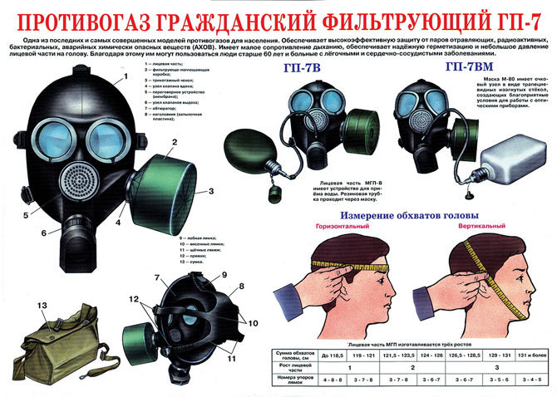
В настоящее время в системе гражданской обороны для взрослого населения используются фильтрующие противогазы ГП-7, ГП-5, ГП-5м и ГП-4у.
Составляющие : фильтрующие – поглощающая коробка , лицевая часть (у противогаза ГП-5 – шлем-маска, у противогаза ГП-4у – маска), сумка для противогаза, соединительная трубка, коробка с незапотевающими плёнками .
Для детей – ДП-6, ДП-6м, ПДФ-7, ПДФ-2Д, ПДФ-2Ш, а также камера защитная детская КДЗ-6. Следует иметь в виду, что фильтрующие противогазы от окиси углерода не защищают, поэтому для защиты от окиси углерода используют дополнительный патрон, который состоит из гопкалита, осушителя, наружной горловины для навинчивания соединительной трубки, внутренней горловины для присоединения к противогазной коробке .
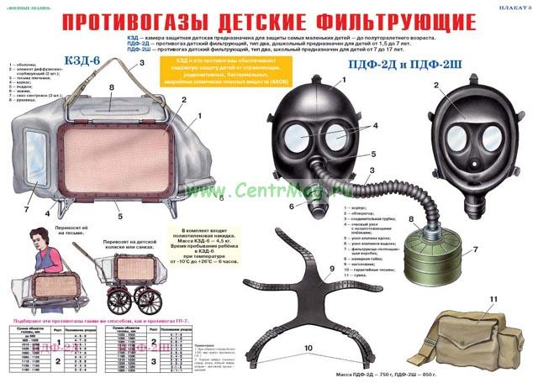
Изолирующие противогазы (ИП-4М, ИП-4МК, ИП-5, ИП-46, ИП-46м) являются специальными средствами защиты органов дыхания, глаз, кожи лица от всех вредных примесей, содержащихся в воздухе. Их используют в том случае, когда фильтрующие противогазы не обеспечивают такую защиту, а также в условиях недостатка кислорода в воздухе. Необходимый для дыхания воздух обогащается в изолирующих противогазах кислородом в регенеративном патроне, снаряжённом специальным веществом (перекись и надперекись натрия).
Противогаз состоит из: лицевой части, регенеративного патрона, дыхательного мешка, каркаса и сумки.
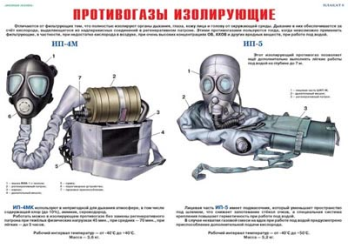
Респираторы, противопыльные тканевые маски и ватно-марлевые повязки. В системе гражданской обороны наибольшее применение имеет респиратор Р-2. Респираторы применяются для защиты органов дыхания от радиоактивной и грунтовой пыли и при действиях во вторичном облаке бактериальных средств.
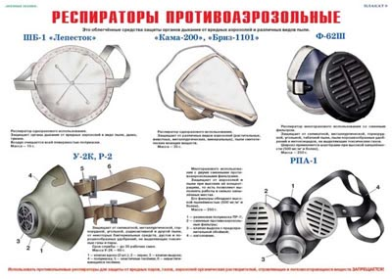
Респиратор Р-2 представляет собой фильтрующую полумаску, снабжённую двумя клапанами входа и одним клапаном выхода (с предохранительным экраном), оголовьем, состоящим из из эластичных тесёмок и носовым зажимом.
Если во время пользования респиратором появится много влаги, то рекомендуется его на 1 – 2 минуты снять, удалить влагу, протереть внутреннюю поверхность и снова надеть.
Противопыльная тканевая маска ПТМ-1 и ватно – марлевая повязка предназначаются для защиты органов дыхания человека от радиоактивной пыли и при действиях во вторичном облаке бактериальных средств. От отравляющих веществ они не защищают. Изготавливает маски и повязки преимущественно само население. Маска состоит из двух основных частей – корпуса и крепления. Корпус сделан из 2 – 4 слоёв ткани. В нём вырезаны смотровые отверстия со вставленными в них стёклами. На голове маска крепится полосой ткани, пришитой к боковым краям корпуса. Плотное прилегание маски к голове обеспечивается при помощи резинки в верхнем шве и завязок в нижнем шве крепления, а также при помощи поперечной резинки, пришитой к верхним углам корпуса маски. Воздух очищается всей поверхностью маски в процессе его прохождения через ткань при входе.
Маску может изготовить каждый рабочий или служащий.
Маску надевают при угрозе заражения радиоактивной пылью. При выходе из заражённого района при первой возможности её дезактивируют : чистят (выколачивают радиоактивную пыль), стирают в горячей воде с мылом и тщательно прополаскивают, меняя воду.
Ватно – марлевая повязка изготавливается населением самостоятельно. Для этого требуется кусок марли размером 100 на 50 см. На марлю накладывают слой ваты толщиной 1 – 2 см, длиной 30 см, шириной 20 см. Марлю с обеих сторон загибают и накладывают на вату. Концы подрезают вдоль на расстоянии 30 – 35 см так, чтобы образовалось две пары завязок. При необходимости повязкой закрывают рот и нос ; верхние концы завязывают на затылке, а нижние – на темени. В узкие полоски по обе стороны носа закладывают комочки ваты. Для защиты глаз используются противопыльные защитные очки.

Средства защиты кожи
Средства защиты кожи наряду с защитой от паров и капель ОВ предохраняют открытые участки тела, одежду, обувь и снаряжение от заражения радиоактивными веществами и биологическими средствами. Кроме того, они полностью задерживают a-частицы и в значительной мере ослабляют воздействие b-частиц.
По принципу защитного действия средства защиты кожи подразделяются на изолирующие и фильтрующие.
Изолирующие средства защиты кожи изготавливают из воздухонепроницаемых материалов, обычно из специальной эластичной и морозостойкой прорезиненной ткани. Они могут быть герметичными и негерметичными. Герметичные средства закрывают все тело и защищают от паров и капель ОВ, негерметичные средства защищают только от капель ОВ.
К изолирующим средствам защиты кожи относятся общевойсковой защитный комплект и специальная защитная одежда.
Фильтрующие средства защиты кожи изготавливают в виде хлопчатобумажного обмундирования и белья, пропитанных специальными химическими веществами. Пропитка тонким слоем обволакивает нити ткани, а промежутки между нитями остаются свободными; вследствие этого воздухопроницаемость материала в основном сохраняется, а пары ОВ при прохождении зараженного воздуха через ткань поглощаются.
Фильтрующими средствами защиты кожи может быть обычная одежда и белье, если их пропитать, например, мыльно-масляной эмульсией.
Изолирующие средства защиты кожи - общевойсковой защитный комплект и специальная защитная одежда - предназначаются в основном для защиты личного состава формирований ГО при работах на зараженной местности.
Общевойсковой защитный комплект состоит из защитного плаща, защитных чулок и защитных перчаток.
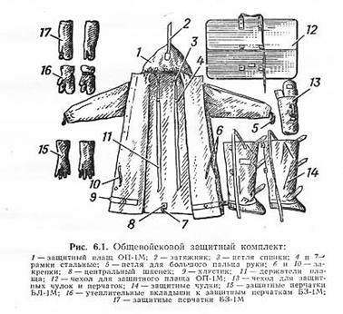
Рисунок 15 – Общевойсковой защитный комплект

Защитный плащ комплекта имеет две полы, борта, рукава, капюшон, а также хлястики, тесемки и закрепки, позволяющие использовать плащ в различных вариантах. Ткань плаща обеспечивает защиту от отравляющих, радиоактивных веществ и бактериальных средств, а также от светового излучения. Вес защитного плаща около 1,6 кг.
Защитные плащи изготавливают пяти размеров: первый для людей ростом до 165 см, второй - от 165 до 170см, третий от 170 до 175 см, четвертый - от 175 до 180 см и пятый - свыше 180 см.
Защитные перчатки - резиновые, с обтюраторами из импрегнированной ткани (ткань, пропитанная специальными составами, повышающими ее защитную способность от паров ОВ) бывают двух видов: летние и зимние. Летние перчатки пятипалые, зимние - двупалые, имеют утепленный вкладыш, пристегиваемый на пуговицы. Вес защитных перчаток около 350 г.
Защитные чулки делают из прорезиненной ткани. Подошвы их усилены брезентовой или резиновой осоюзкой. Чулки с брезентовой осоюзкой имеют две или три тесемки для крепления к ноге и одну тесемку для крепления к поясному ремню; чулки с резиновой осоюзкой крепятся на ногах при помощи хлястиков, а к поясному ремню - тесемкой. Вес защитных чулок 0,8-1,2 кг. При действиях на зараженной местности защитный плащ используется в виде комбинезона.
К специальной защитной одежде относятся: легкий защитный костюм Л-1, защитный комбинезон, защитный костюм, состоящий из куртки и брюк, и защитный фартук.
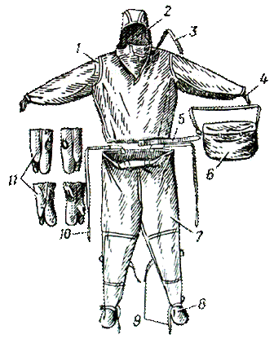
Рисунок 17- Легкий защитный костюм Л-1
Легкий защитный костюм изготовлен из прорезиненной ткани и состоит из рубахи с капюшоном 1, брюк 2, сшитых заодно с чулками, двупалых перчаток 3 и подшлемника 4. Кроме того, в комплект костюма входят сумка 5 и запасная пара перчаток. Вес защитного костюма около 3 кг.
Костюмы изготовляют трех размеров: первый для людей ростом до 165 см, второй от 165 до 172 см, третий выше 172 см.
Защитный комбинезон сделан из прорезиненной ткани. Он представляет собой сшитые в одно целое брюки, куртку и капюшон. Комбинезоны изготовляют трех размеров, соответствующих размерам, указанным для легкого защитного костюма.
Комбинезоном пользуются вместе с подшлемником, перчатками и резиновыми сапогами. Резиновые сапоги делают от 41-го до 46-го размера. Резиновые перчатки все одного размера пятипалые. Вес защитного комбинезона в комплекте с сапогами, перчатками и подшлемником около 6 кг.
Защитный костюм, состоящий из куртки и брюк, отличается от защитного комбинезона только тем, что его составные части изготовлены раздельно. В комплект костюма входят резиновые перчатки, сапоги и подшлемник.
К фильтрующим средствам защиты кожи относится комплект фильтрующей одежды ЗФО, состоящий из хлопчатобумажного комбинезона, мужского нательного белья, хлопчатобумажного подшлемника и двух пар хлопчатобумажных портянок.

Медицинские средства защиты
В комплексе защитных мероприятий, проводимых ГО, большое значение имеет обеспечение населения средствами специальной профилактики и первой медицинской помощи, а также обучение правилам пользования ими. Применение медицинских средств индивидуальной защиты в сочетании с СИЗ органов дыхания и кожи – один из основных способов защиты людей в условиях применения противником оружия массового поражения, а также в условиях ЧС мирного времени. Учитывая, что в сложной обстановке необходимо обеспечить профилактику и первую медицинскую помощь в самые короткие сроки, особое значение приобретает использование медицинских средств в порядке само- и взаимопомощи.
Медицинские средства индивидуальной защиты - это медицинские препараты, материалы и специальные средства, предназначенные для использования в ЧС с целью предупреждения поражения или снижения эффекта воздействия поражающих факторов и профилактики осложнений.
К табельным медицинским средствам индивидуальной защиты относятся:
аптечка индивидуальная АИ-2;
универсальная аптечка бытовая для населения, проживающего на радиационноопасных территориях;
индивидуальные противохимические пакеты - ИПП-8, ИПП-10, ИПП-11;
пакет перевязочный медицинский - ППМ

Аптечка индивидуальная АИ-2
Аптечка индивидуальная АИ-2 предназначена для профилактики и первой мед. помощи при радиационном, химическом и бактериальном поражениях, а также при их комбинациях с травмами. Носят аптечку в кармане. В ней имеются:
Гнездо N 1: шприц-тюбик с противоболевым средством (с бесцветным колпачком). В аптечку не вложен, выдается по решению МСГО района. Применяется при резких болях, вызванных переломами костей, обширными ожогами и ранами, в целях предупреждения шока путем введения в бедро или 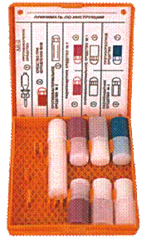ягодицу (можно через одежду).

Гнездо N 2: в АИ-2 находится профилактическое средство при отравлении ФОВ – тарен. Начало действия тарена через 20 минут после приема. Принимать по одной таблетке по сигналу "Химическая тревога". Детям до 8 лет на один прием четверть таблетки, 8-15 лет - половину таблетки. Разовая доза тарена в 10 раз уменьшает поражающую дозу ФОВ. При нарастании признаков отравления принять еще одну разовую дозу, в последующем принимать препарат через 4-6 часов. Вместо тарена или в дополнение к нему может быть использован препарат П-6. Разовая доза -2 таблетки, обеспечивает защиту от 3-4 смертельных доз в течение 12 часов. Личный состав Вооруженных Сил и невоенизированных формирований ГО обеспечивается аптечками АИ-1, в которых находится лечебный препарат афин в шприц-тюбике с красным колпачком, используемый при отравлениях ФОВ.
Гнездо N 3: противобактериальное средство N 2 (сульфадиметоксин) предназначается для профилактики инфекционных заболеваний после радиоактивного облучения. Принимают после облучения при возникновении желудочно-кишечных расстройств по 7 таблеток в один прием, по 4 таблетки в последующие 2 суток. Детям до 8 лет в первые сутки 2 таблетки, в последующие 2 суток по 1 таблетке; 8-15 лет в первые сутки по 3,5 таблетки, в последующие двое - 2 таблетки.
Гнездо N 4: радиозащитное средство N 1 (РС-1, таблетки цистамина) – обладает профилактическим эффектом при поражениях ионизирующим излучением. Фактор уменьшения дозы (ФУД) - показатель, характеризующий степень снижения биологического действия радиации - при приеме РС-1 составляет 1, 6. При угрозе облучения, по сигналу "Радиационная опасность" или перед входом на территорию с повышенным уровнем радиации за 35-40 минут выпить 6 таблеток, запив водой. Защитный эффект сохраняется 5-6 часов. При необходимости (продолжающееся облучение или новая угроза) через 4-5 часов после первого приема выпить еще 6 таблеток. Детям до 8 лет на один прием дают 1, 5 таблетки, 8-15 лет - 3 таблетки.
Гнездо N 5: противобактериальное средство N 1 (таблетки хлортетрациклина с нистатином) предназначено для общей экстренной профилактики инфекционных заболеваний (чума, холера, туляремия, сибирская язва, бруцеллез и др. ), возбудители которых могут быть применены в качестве биологического оружия. Принимать при угрозе бактериологического заражения или самом заражении (еще до установления вида возбудителя) . Разовая доза - 5 таблеток одномоментно, запивая водой. Повторный прием такой же дозы через 6 часов. Детям до 8 лет на один прием 1 таблетка, 8-15 лет - 2, 5 таблетки. ПБС-1 может быть также применено для профилактики инфекционных осложнений лучевой болезни, обширных ран и ожогов.
Гнездо N 6: радиозащитное средство N 2 (РС-2, таблетки йодистого калия по 0, 25) предназначено для лиц, находящихся в зоне выпадения радиоактивных осадков: блокирует щитовидную железу для радиоактивного йода, поступающего с дыханием, продуктами питания и водой. Принимать по 1 таблетке натощак в течение 10 суток ( в мирное время в случае аварии на АЭС принимать все время и еще 8 дней после последнего выброса) . Детям 2-5 лет дают по полтаблетки, менее 2-х лет - четверть таблетки, грудным - четверть таблетки только в первый день. Если начать прием в первые 2-3 часа после выпадения радиоактивного йода -защита на 90-95 %, через 6 часов - на 50 %, через 12 часов - на 30 %, через 24 часа - эффекта нет.
Гнездо N 7: противорвотное средство (этаперазин) применяется после облучения, а также при явлениях тошноты в результате ушиба головы. Можно принимать не более 6 таблеток в сутки.

Индивидуальный противохимический пакет
ИПП-11 содержит полидегазирующую рецептуру, находящуюся во флаконе, и набор салфеток. Предназначен для обеззараживания участков кожи, прилегающей к ним одежды и СИЗ, населения старше 7-летнего возраста от боевых ОВ и БС. Необходимо избегать попадания жидкости в глаза. Последовательность обработки: смоченным тампоном протереть открытые участки кожи (шея, кисти рук), а также наружную поверхность маски противогаза, который был надет. Другим тампоном протереть воротничок и края манжет одежды, прилегающие к открытым участкам кожи. Дегазирующую жидкость можно использовать при дезактивации кожных покровов, загрязненных РВ, когда не удается водой и мылом снизить наличие РВ до допустимых пределов.

Пакет перевязочный медицинский
Применяется пакет перевязочный ППМ для перевязки ран, ожогов и остановки некоторых видов кровотечения. Представляет собой стерильный бинт с двумя ватно – марлевыми подушечками, заключенными в непроницаемую герметическую упаковку. Порядок пользования ППМ: разорвать по надрезу наружную оболочку и снять ее; развернуть внутреннюю оболочку; одной рукой взять конец, а другой – скатку бинта и развернуть повязку; на раневую поверхность накладывать так, чтобы их поверхности, прошитые цветной ниткой, оказались наверху.

Универсальная аптечка бытовая
Укомплектована следующими средствами: радиозащитные средства, общетерапевтические препараты (аспирин, седалгин, аммиак, бесалол, валидол, нитроглицерин, папазол, диазолин, феназепам) ,антисептические и перевязочные средства (бриллиантовый зеленый, калия перманганат, деринат, левоминоль или мафенидин ацетат, вата, лейкопластырь бактерицидный, бинт).
Кроме индивидуальных, используются следующие медицинские средства защиты: радиозащитные, обезболивающие и противобактериальные препараты, медицинские рецептуры от ОВ (СДЯВ) и перевязочные средства.
К радиозащитным препаратам относятся:
- радиопротекторы (профилактические лекарственные средства, снижающие степень лучевого поражения (цистамин в АИ-2)
- комплексоны - препараты, ускоряющие выведение радиоактивных веществ из организма (ЭДТА, гетацин-кальций, унитиол)
- адаптогены - препараты, повышающие общую сопротивляемость организма (элеутерококк, женьшень, китайский лимонник, дибазол)
- адсорбенты - вещества, способные захватывать на свою поверхность радиоактивные и другие вредные вещества и вместе с ними выводиться из организма (активированный уголь, адсобар, вакоцин)
- антигеморрагические средства (желатина, серотонин) и стимуляторы
- кровотворения (лейкоцетин, лейкоген, пентоксил) . Препараты данной
- группы применяются только при оказании врачебной помощи и лечении в стационаре
- стимуляторы ЦНС (индопан, бемегрид, сиднокарб) - применяются при оказании врачебной помощи и лечении в стационаре.
Защита от бактериальных (биологических) средств поражения складывается из двух направлений - общей экстренной (антибиотикопрофилактика) и специальной экстренной профилактики инфекционных заболеваний (иммунизация) бактерийными препаратами (вакцины, анатоксины).
Медицинские средства защиты от СДЯВ, ОВ представлены антидотами (противоядиями) – препаратами, являющимися физиологическими антогонистами ядов. К ним относятся: афин, атропин, будаксим, тарен – против ФОВ и ФОС; амилнитрит (пропилнитрит), антициан, хромосмон, тиосульфат натрия антидоты синильной кислоты и других цианистых соединений; унитиол – антидот люизита и мышьяксодержащих СДЯВ.
Нормы снабжения населения средствами защиты
"Положение об организации обеспечения населения средствами индивидуальной защиты", утвержденное Приказом МЧС РФ от 21 декабря 2005 г. N 993
Обеспечению СИЗ в военное время подлежит население, проживающее:
- на территориях, отнесенных к группам по гражданской обороне (далее - ГО);
- в населенных пунктах с объектами особой важности, железнодорожными станциями первой и второй категорий и объектами, отнесенными к категориям по ГО;
- на территориях в пределах границ зон возможного радиоактивного, химического и биологического загрязнения (заражения).
Обеспечению СИЗ в мирное время подлежит население, проживающее:
- на территориях в пределах границ зон защитных мероприятий, устанавливаемых вокруг комплекса объектов по хранению и уничтожению химического оружия;
- на территориях в пределах границ зон возможного опасного радиоактивного загрязнения (заражения) при авариях на радиационно опасных объектах (далее - РОО);
- на территориях в пределах границ зон возможного опасного химического загрязнения (заражения) при авариях на химически опасных объектах;
- на территориях в пределах границ зон возможного биологического загрязнения (заражения) при авариях на биологически опасных объектах.
Накопление СИЗ в запасах (резервах) осуществляется для обеспечения проведения мероприятий ГО и защиты населения, проживающего на территориях и в населенных пунктах, указанных в пунктах 6 и 7 настоящего Положения:
- для детей - камеры защитные детские или противогазы из расчета на 100% от их общей численности;
- для неработающих пенсионеров и другого неработающего населения, проживающих на территориях в границах зон опасного радиоактивного загрязнения (заражения), - противогазы и респираторы из расчета на 100% от их общей численности, за пределами названных зон - противогазы из расчета на 100% от их общей численности;

1. Записать цель работы.
2. Ознакомиться с индивидуальными средствами защиты органов дыхания, кожи и медицинскими средствами защиты и профилактики
3. Ознакомиться с нормами снабжения населения средствами защиты.
4. Показать отчет преподавателю.

Практические занятия №5 «Строевая подготовка»

Цель занятия: изучить принятые в Российской Армии строевые приёмы и отработать их на практике.

Порядок выполнения
1.Строевая стойка с оружием и без оружия
2.Команды «СТАНОВИСЬ», «СМИРНО», «ВОЛЬНО»,«ЗАПРАВИТЬСЯ»
3.Команды «Головные уборы-СНЯТЬ», «Головные уборы-НАДЕТЬ»
4.Повороты на месте по командам «Напра-ВО», «Нале-ВО», «Кру-ГОМ».
5.Отрабатываем строевые приемы на месте.
6.Изучение движения строевым шагом.
7.Изучение движения походным шагом.
8.Изучение перехода со строевого шага на походный и с походного на строевой.
9.Изучение шага на месте, перемещения одиночных военнослужащих.
10.Изучения изменения скорости и направления движения строя военнослужащих
11.Изучение движения бегом.
12.Отработка изученных строевых приемов

Практическое занятие №6 «Отработка навыков оказания первой медицинской помощи при кровотечениях и при отравлении аварийно-химическими

Цель работы: Закрепление теоретических знаний оказания помощи при кровотечениях, приобретение практических умений оказания медицинской помощи.
Оборудование и раздаточный материал: плакаты в электронном виде, обучающая программа, жгуты, бинты, закрутки.
Порядок выполнения:
1.Изучаем общие понятия и классификацию ран
2.Изучаем виды кровотечений
3.Изучаем и на себе находим точки пальцевого прижатия артерий
4.Изучаем способы и практически накладываем жгуты на различные части тела человека
5.Накладываем закрутки из различных подручных материалов.
Содержание отчета:
1.Общие понятия и классификация ран
2.Виды кровотечений
3.Точки пальцевого прижатия артерий
4.Способы накладывания жгутов на различные части тела человека
5.Закрутки из различных подручных средств
Контрольные вопросы:
1.Что такое рана, и каким признаком она характеризуется?
2.Какие различают виды ран? Чем они характеризуются?
3.Какие могут быть опасные осложнения
ран?
4.Какие используются меры профилактики осложнений ран?
5.Что такое кровотечение? Какие виды кровотечений различают, и чем они
характеризуются?
6.Какие существуют способы остановки кровотечений, и в каких случаях
применяются те или иные способы?
7.Какие существуют правила наложения кровоостанавливающего жгута и закрутки?
8.Как следует обработать рану после остановки кровотечения?

Используемая литература:
1. Глыбочко .В. Первая медицинская помощь: учеб. пособие для студ.учреждений сред. мед. проф. образования/П.В. Глыбочко, В.Н. Николенко, Е.А. Алексеев, Г.М. Карнаухов. - 5-е изд.,стер. - М.: ИЦ Академия, 2012 . - 240 с. - (Среднее профессиональное образование).

Практическое занятие №7 «Отработка навыков оказания первой медицинской помощи при травмах двигательно-опорного аппарата.
Цель работы: Закрепление теоретических знаний и приобретение практических навыков первой медицинской помощи при травмах двигательно-опорного аппарата акрытых повреждениях и порядка транспортной иммобилизации.
Используемая литература:
1. Глыбочко .В. Первая медицинская помощь: учеб. пособие для студ.учреждений сред. мед. проф. образования/П.В. Глыбочко, В.Н. Николенко, Е.А. Алексеев, Г.М. Карнаухов. - 5-е изд.,стер. - М.: ИЦ Академия, 2012 . - 240 с. - (Среднее профессиональное образование).

ОБЩИЕ ТРЕБОВАНИЯ К ВЫПОЛНЕНИЮ ПРАКТИЧЕСКИХ ЗАНЯТИЙ

Ознакомление с заданием и предварительная подготовка к работе.
Практические работы проводят согласно учебному плану под руководством преподавателя.
1. Предварительная подготовка к выполнению практической работы состоит в следующем:
Преподаватель заранее объявляет о предстоящий практической работе, информирует о содержании и целях работы, порядке ее подготовки и выполнения.
Обучающиеся самостоятельно изучают главы параграфов, указанных преподавателем, конспекты, повторяют теоретический материал к заданной теме, в тетрадь выписывают необходимые термины, формулы и т. д..
2. Подготовка и проведение практической работы.
Преподаватель подробно инструктирует обучающихся о ходе предстоящей работы: называет тему, цели, требования к выполнению работы, особенности заданий, объяснение методов(способов, приемов) их выполнения, критерии оценки.
Преподаватель выдает бланки заданий обучающимся, обучающиеся приступают к выполнению работы: читают задание, задают вопросы, в тетрадь записывают решения, производят расчеты, оформляют ответы и т. д..
В течение практического занятия преподаватель контролирует правильность выполнения заданий
В конце практического занятия проводиться подведение итогов, выставляются оценки результатов работы отдельных студентов, ответы на вопросы студентов, выдача рекомендаций по устранению пробелов в системе знаний и умений студентов, по улучшению результатов работы, задание на дом для закрепления пройденного материала и по подготовке к следующему практическому занятию.
3. Требования к выполнению практических работ.
Задания необходимо выполнять с максимальной точностью.
Обучающий должен стремится к аккуратности, полноте записей. В зависимости от задания, решения должны содержать: расчеты, формулы, заполнение таблицы, графики и пр.

КОНТРОЛЬ ВЫПОЛНЕНИЯ ПРАКТИЧЕСКИХ ЗАНЯТИЙ

Критерии оценки
Отметка «5» ставится, если: работа выполнена верно и полностью; в логических рассуждениях и обосновании решения нет пробелов и ошибок; в решении нет математических ошибок (возможна одна неточность, описка, не являющаяся следствием незнания или непонимания учебного материала).
Отметка «4» ставится, если: работа выполнена полностью, но обоснования шагов решения недостаточны (если умение обосновывать рассуждения не являлось специальным объектом проверки); допущена одна ошибка или два-три недочета в выкладках, рисунках, чертежах или графиках (если эти виды работы не являлись специальным объектом проверки); выполнено без недочетов не менее 3/4 заданий.
Отметка «3» ставится, если: допущены более одной ошибки или более трех недочетов в выкладках, чертежах или графиках, но обучающийся владеет обязательными умениями по проверяемой теме; без недочетов выполнено не менее половины работы.
Отметка «2» ставится, если: допущены существенные ошибки, показавшие, что учащийся не владеет обязательными умениями по данной теме в полной мере.

Список литературы

Основные источники:
1. Безопасность жизнедеятельности и медицина катастроф/под ред. Н.М. Киршина и И.В. Свитнева: учебник. - 2-е изд., стер. - М.: ИЦ Академия, 2019 . - 336 с. - (Профессиональное образование).

Интернет-ресурсы:
www. mchs. gov. ru (сайт МЧС РФ).
www. mvd. ru (сайт МВД РФ).
www. mil. ru (сайт Минобороны).
www. fsb. ru (сайт ФСБ РФ).
www. dic. academic. ru (Академик. Словари и энциклопедии).
www. booksgid. com (Воокs Gid. Электронная библиотека).
www. globalteka. ru/index. html (Глобалтека. Глобальная библиотека научных ресурсов).
www. window. edu. ru (Единое окно доступа к образовательным ресурсам).
www. iprbookshop. ru (Электронно-библиотечная система IPRbooks).
www. school. edu. ru/default. asp (Российский образовательный портал. Доступность, каче-
ство, эффективность).
www. ru/book (Электронная библиотечная система).
www. pobediteli. ru (проект «ПОБЕДИТЕЛИ: Солдаты Великой войны»).
www. monino. ru (Музей Военно-Воздушных Сил).
www. simvolika. rsl. ru (Государственные символы России. История и реальность).
www. militera. lib. ru (Военная литература).

